

Année Académique : 2025/2026
Ministère De La Transition Numérique et de l’Innovation Technologique
École Supérieure Africaine des Technologies de l’Information et de la Communication
MÉMOIRE DE FIN DE CYCLE POUR L’OBTENTION DU DIPLÔME DE LICENCE EN SYSTÈMES RÉSEAUX INFORMATIQUES ET TÉLÉCOMMUNICATIONS (SRIT)
CONCEPTION ET DÉVELOPPEMENT D’UN AGENT CONVERSATIONNEL INTELLIGENT BASÉ SUR LE NLP POUR L’AUTOMATISATION DU SUPPORT CLIENT : CAS DE NGONI
MAÎTRE DE STAGE :
M. DADI Dabely
LEAD DEVELOPER WEB & MOBILE

ENCADRANT ACADÉMIQUE :
Dr. Mamadou Ibrahima KONÉ
ENSEIGNANT-CHERCHEUR À L’ESATIC
Présenté par :
Ladji Lama KAMAGATE
Période de stage : du 08 juin au 08 septembre 2026



CONCEPTION ET DÉVELOPPEMENT D’UN AGENT CONVERSATIONNEL INTELLIGENT BASÉ SUR LE NLP POUR L’AUTOMATISATION DU SUPPORT CLIENT : CAS DE NGONI
Ministère De La Transition Numérique et de l’Innovation Technologique
Année Académique : 2025/2026
École Supérieure Africaine des Technologies de l’Information et de la Communication
Présenté par :
Ladji Lama KAMAGATE
Période de stage : du 08 juin 2026 au 08 septembre 2026

ENCADRANT ACADÉMIQUE :
Dr. Mamadou Ibrahima KONE
ENSEIGNANT-CHERCHEUR À L’ESATIC
MAÎTRE DE STAGE :
M. DADI Dabely
LEAD DEVELOPER WEB & MOBILE

MÉMOIRE DE FIN DE CYCLE POUR L’OBTENTION DU DIPLÔME DE LICENCE EN SYSTÈMES RÉSEAUX INFORMATIQUES ET TÉLÉCOMMUNICATIONS (SRIT)

RÉSUMÉ
Ce mémoire s’inscrit dans le domaine de l’intelligence artificielle appliquée au support client et porte sur la conception et le développement d’un agent conversationnel intelligent basé sur le traitement automatique du langage naturel (NLP) pour automatiser le support client de NGONI dans une architecture microservices. Face aux limites du traitement principalement manuel des demandes, l’étude vise à développer une solution capable de comprendre les requêtes des utilisateurs, d’identifier leurs intentions et d’orienter automatiquement les demandes vers les traitements appropriés. La solution repose sur une architecture combinant des embeddings, une classification des intentions par régression logistique multinomiale et la résolution à travers des API. Les résultats obtenus montrent une exactitude (Accuracy) de 91,65 %, un Macro F1-score de 90,72 % et un Log Loss de 0,44, avec un taux global de résolution de 91,81 %. Ces performances montrent la capacité du système à automatiser une part importante du support client. Toutefois, son efficacité reste liée à la qualité des données et à la couverture des situations prises en charge. Le système constitue ainsi une base évolutive pour renforcer l’automatisation du support de NGONI.
Mots clés : Agent conversationnel intelligent ; Intelligence artificielle ; NLP ; Support client ; Automatisation ; Classification d’intentions ; Embeddings ; Diagnostic.

ABSTRACT
This dissertation falls within the field of artificial intelligence applied to customer support and focuses on the design and development of an intelligent conversational agent based on Natural Language Processing (NLP) to automate NGONI’s customer support. Given the limitations of mainly manual request handling, the study aims to design a solution capable of understanding user requests, identifying their intents, and automatically directing them to appropriate processing workflows. The solution relies on an architecture combining embeddings, intent classification using multinomial logistic regression, and application service orchestration. The results show an accuracy of 91.65%, a Macro F1-score of 90.72%, and a Log Loss of 0.44, with an overall resolution rate of 91.81%. These results demonstrate the system’s ability to automate a significant part of customer support. However, its effectiveness remains dependent on data quality and the coverage of supported situations. The system therefore provides an extensible foundation for strengthening the automation of NGONI’s customer support.
Keywords: Intelligent conversational agent; Artificial intelligence; NLP; Customer support; Automation; Intent classification; Embeddings; Diagnosis.

Je dédie ce travail à ma famille, pour votre amour et votre soutien qui m’ont accompagné tout au long de ce parcours.

REMERCIEMENTS
Au terme de ces trois années de formation à l’ESATIC, je tiens à exprimer ma sincère gratitude à toutes les personnes qui, de près ou de loin, ont contribué à la réalisation de ce mémoire.
Mes remerciements s'adressent tout particulièrement à :

- Professeur Adama KONATÉ, Directeur général de l'ESATIC, pour son leadership qui a fait de notre école un pôle d’excellence.
- Professeur Olivier ASSEU, Directeur de la Recherche et de l’Innovation Technologique de l’ESATIC, pour sa contribution à l’innovation au sein de l’ESATIC.
- Docteur Étienne SORO, Directeur de la Pédagogie de l’ESATIC, pour son engagement en faveur de la qualité de la formation des étudiants.
- Docteur Pamela YOBOUÉ, Secrétaire Générale de l’ESATIC, pour son soutien au bon déroulement de notre parcours académique.
- Docteur Mamadou Ibrahima KONÉ, mon encadrant académique, pour sa disponibilité, sa rigueur scientifique et la pertinence de ses conseils.
- Docteur Fatoumata DIOP, responsable du parcours SRIT, pour son accompagnement bienveillant et son engagement sans faille envers les étudiants.
- L’ensemble du corps enseignant et du personnel administratif de l'ESATIC, pour leur professionnalisme et la qualité des enseignements reçus.
- M. Dabely DADI, mon maître de stage, ainsi qu’à l’ensemble de l’équipe de développement, pour leur accompagnement, leurs orientations pertinentes et leurs précieux conseils tout au long de ce stage.
- Ma famille, pour son soutien constant et ses encouragements, ainsi qu’à mes camarades et proches pour leur motivation.

AVANT-PROPOS
Ce mémoire a été réalisé dans le cadre du stage de fin de cycle effectué au sein du département Développement de NGONI GROUP. Sa réalisation s’est inscrite dans un contexte professionnel caractérisé par la nécessité de concevoir une solution d’intelligence artificielle pouvant être intégrée à une plateforme existante, tout en tenant compte des ressources techniques et organisationnelles disponibles au sein de la structure d’accueil.
Le contexte de réalisation du projet a notamment influencé certains choix effectués au cours de l’étude. L’absence d’une équipe spécifiquement dédiée à l’intelligence artificielle a conduit à privilégier une approche permettant de faciliter l’intégration, le déploiement et la maintenance de la solution par l’équipe de développement existante. Ce contexte a ainsi orienté le choix d’une architecture modulaire fondée sur des microservices, ainsi que l’adoption d’une approche hybride combinant classification des requêtes et recherche sémantique, sans dépendre exclusivement de services d’intelligence artificielle externes.
La disponibilité et la maîtrise des données ont également constitué des éléments importants dans la conduite du projet. Une attention particulière a ainsi été accordée à l'utilisation des données disponibles, à leur préparation et à leur exploitation dans le respect des contraintes du contexte applicatif. Ces considérations ont conduit à adapter certaines méthodes et certains choix techniques afin de conserver une solution cohérente avec les besoins identifiés et les capacités de la structure d’accueil.
Les résultats obtenus s’inscrivent ainsi dans le cadre des objectifs et des conditions de réalisation du projet. Les différents choix effectués au cours de l’étude ont permis de mettre en pratique les connaissances acquises durant la formation, tout en les confrontant aux exigences d’un environnement professionnel réel. Ce travail constitue ainsi une expérience de mise en application des compétences développées au cours du cursus, à travers la conception et le développement d’une solution adaptée aux besoins identifiés au sein de la structure d’accueil.

SIGLES, ABRÉVIATIONS ET ACRONYMES
API : Application Programming Interface
BGE : BAAI General Embedding
ESATIC : École Supérieure Africaine des Technologies de l'Information et de la Communication
FAQ : Frequently Asked Questions (Foire Aux Questions)
gRPC : Google Remote Procedure Call
HTTPS : HyperText Transfer Protocol Secure
IA : Intelligence Artificielle
JSON : JavaScript Object Notation
JWT: JSON Web Token
NLP: Natural Language Processing
NLU : Natural Language Understanding
RAM : Random Access Memory
REST: Representational State Transfer
SQL : Structured Query Language
SRIT : Systèmes Réseaux Informatiques et Télécommunications
SVM : Support Vector Machine
SWOT : Strengths, Weaknesses, Opportunities, Threats
TLS : Transport Layer Security
TTL : Time To Live
UML : Unified Modeling Language
UP : Unified Process
WAF : Web Application Firewall

GLOSSAIRE
Agent conversationnel intelligent : Système logiciel capable d'interagir avec les utilisateurs en langage naturel afin d'automatiser la prise en charge des requêtes.
API : Interface permettant la communication entre l'agent et les microservices
Diagnostic : Processus par lequel l'agent identifie le problème rencontré par l'utilisateur, collecte les informations nécessaires et interroge les microservices concernés pour proposer une résolution.
Embedding : Représentation numérique vectorielle d'une requête textuelle, préservant sa signification sémantique, utilisée en entrée du modèle de classification.
Intention : (1) l'objectif ou la volonté exprimée par l'utilisateur à travers sa requête (ce qu'il cherche à obtenir), et (2) la catégorie prédéfinie à laquelle cet objectif est rattaché par le modèle de classification, parmi les dix-neuf intentions prises en charge par l'agent. La détection de l'intention consiste ainsi à faire correspondre la volonté de l'utilisateur à l'une de ces catégories, afin d'orienter la requête vers le workflow approprié.
Microservice : Service applicatif indépendant, dédié à une fonction métier précise, avec lequel l'agent conversationnel communique pour le traitement des demandes.
NLP : Domaine de l'intelligence artificielle permettant de comprendre les requêtes exprimées en langage courant.
NLU : Module chargé de classifier les intentions et d'extraire les entités clés des requêtes utilisateurs.
Orchestration : Niveau du système chargé d'orienter la demande, une fois l'intention et le problème identifiés, vers le workflow ou le service métier approprié.
Perception : Premier niveau du fonctionnement de l'agent, correspondant à la réception de la requête utilisateur.
Régression logistique multinomiale : Modèle de classification supervisée retenu, dans le texte, pour la reconnaissance des intentions à partir des représentations vectorielles des requêtes.

LISTE DES FIGURES
Figure 1: Organigramme de NGONI GROUP 4
Figure 2: Hiérarchie des diagrammes d'UML 17
Figure 3: Diagramme de cas d'utilisation du système 21
Figure 4: Diagramme des classes du système 24
Figure 5: Diagramme de séquence du traitement d'une demande par l'agent 25
Figure 6: Flux de fonctionnement interne simplifié du système 26
Figure 7: Interface mobile du système xi
Figure 8: Interface web du système conversationnel xi
Figure 9: Interface d'un agent humain du support xii
Figure 10: Interface de l'espace d'administration du système xii
Figure 11 : Diagramme de Gantt xv
Figure 12: Matrice de confusion du test final xviii
Figure 13 : Liste des 19 intentions prises en charge xx
Figure 14: Logo des technologies utilisées xx

LISTE DES TABLEAUX
Tableau 1: Limites du support client actuel de NGONI 7
Tableau 2: Analyse SWOT du processus existant 7
Tableau 3: Besoins non fonctionnels 10
Tableau 4 : Comparaison du modèle Waterfall et de Scrum 14
Tableau 5: Comparaison de MERISE et du Processus Unifié (UP) 18
Tableau 6 : Comparaison des modèles d’embedding 19
Tableau 7 : Comparaison des algorithmes de classification 20
Tableau 8 : Règles de gestion du système 22
Tableau 9: Tableau récapitulatif des caractéristiques de l’appareil utilisé 30
Tableau 10: Estimation financière du projet 33
Tableau 11 : Résultats de l'évaluation du modèle sur le jeu de test 35
Tableau 12: Résultats de l’évaluation du parcours de résolution des requêtes 35
Tableau 13 : Contraintes techniques et opérationnelles rencontrées 37
Tableau 14: Description du cas d'utilisation « Résoudre un problème de retrait ». xiii
Tableau 15: Calibration du seuil de similarité xv
Tableau 16 : Comparaison quantitative des modèles de classifications xvi
Tableau 17: Performances temporelles du système xvi
Tableau 18: Sécurité interne du système xvi
Tableau 19 : Tableau des métriques utilisés pour l'évaluation de l'agent xvii

SOMMAIRE
INTRODUCTION 1
PREMIÈRE PARTIE : GÉNÉRALITÉS 2
CHAPITRE 1 : PRÉSENTATION DE LA STRUCTURE D’ACCUEIL 3
I. STRUCTURE D’ACCUEIL 3
II. STRUCTURE ORGANISATIONNELLE 4
CHAPITRE 2 : ÉTUDE DE L’EXISTANT ET CAHIER DES CHARGES 6
I. ÉTUDE DE L’EXISTANT 6
II. REVUE DE LITTÉRATURE 8
III. PRÉSENTATION DU CAHIER DES CHARGES 8
DEUXIÈME PARTIE : ÉTUDE CONCEPTUELLE 12
CHAPITRE 3 : ÉTUDE COMPARATIVE ET JUSTIFICATION DES CHOIX 13
I. ÉTUDE COMPARATIVE ET CHOIX DE LA MÉTHODE DE GESTION DE PROJET 13
II. ÉTUDE COMPARATIVE ET CHOIX DE LA MÉTHODE DE CONCEPTION 14
III. ÉTUDE COMPARATIVE DES APPROCHES DE COMPRÉHENSION DES INTENTIONS 18
CHAPITRE 4 : CONCEPTION, ARCHITECTURE ET FONCTIONNEMENT DU SYSTÈME 21
I. MODELISATION UML DU SYSTEME 21
II. ARCHITECTURE FONCTIONNELLE DE L’AGENT CONVERSATIONNEL 25
III. FONCTIONNEMENT INTERNE DE L’AGENT CONVERSATIONNEL : CAS DE DIAGNOSTIC 26
TROISIÈME PARTIE : MISE EN ŒUVRE, ÉVALUATION ET PERSPECTIVES 29
CHAPITRE 5 : MISE EN ŒUVRE DE LA SOLUTION 30
I. ENVIRONNEMENT DE DÉVELOPPEMENT 30
II. MISE EN ŒUVRE ET SÉCURISATION DE L’ARCHITECTURE 31
CHAPITRE 6 : TESTS ET ÉVALUATION DU SYSTÈME 34
I. CONSTITUTION DES DONNÉES DE TEST 34
II. ÉVALUATION DE L’EFFICACITÉ DU SYSTÈME 34
CHAPITRE 7 : LIMITES ET PERSPECTIVES D’AMÉLIORATION 37
I. CONTRAINTES ET LIMITES RENCONTRÉES 37
II. PERSPECTIVES D'AMÉLIORATION 38
CONCLUSION 39

INTRODUCTION

Le numérique transforme profondément les interactions entre utilisateurs et plateformes, multipliant les sollicitations adressées aux services support. Cette évolution touche aussi les plateformes numériques africaines telles que NGONI, réseau social ivoirien en forte croissance : en moins de deux mois d'exploitation, ses 33 000 utilisateurs ont généré 2 041 préoccupations [1], révélant les limites d'un traitement principalement manuel. Ce constat, observé au sein de l'entreprise d'accueil, a motivé le choix de ce sujet : accompagner le support client par une solution intelligente capable d'interagir avec les utilisateurs en langage naturel. Le NLP représente à cet égard une approche pertinente pour automatiser le traitement des demandes et améliorer la réactivité du support. C'est dans cette démarche de digitalisation des services que s'inscrit le présent travail, intitulé : « CONCEPTION ET DÉVELOPPEMENT D'UN AGENT CONVERSATIONNEL INTELLIGENT BASÉ SUR LE NLP POUR L'AUTOMATISATION DU SUPPORT CLIENT : CAS DE NGONI »
L'objectif général est d'automatiser la prise en charge des requêtes du support client afin d'optimiser les temps de réponse et garantir un accompagnement continu 24/7. Trois objectifs spécifiques en découlent : concevoir une architecture technique de l’agent ; développer un module de compréhension du langage naturel pour identifier les requêtes ; évaluer les performances de l’agent à l’aide d’indicateurs mesurables. La question principale de ce travail est la suivante : comment concevoir et développer un agent conversationnel intelligent pour automatiser le support client de la plateforme NGONI ? Quelle architecture technique garantit l’évolutivité de la solution ? Comment identifier précisément les intentions des utilisateurs ? Quels indicateurs permettent d’évaluer l’efficacité de la solution ?
Pour répondre à ces questions, notre travail s'articule autour de trois grandes parties. La première partie présente notre structure d'accueil ainsi que le contexte et l'étude de l'existant du projet. La deuxième partie, consacrée à l’analyse et conception, justifie nos choix méthodologiques, technique et modélise le système futur. Enfin, la troisième partie, « Réalisation », expose la mise en œuvre technique de la solution, l’évaluation du système et ses perspectives d’amélioration.

Cette partie présente les généralités relatives à la structure d’accueil et les éléments nécessaires à la compréhension du sujet.

PREMIÈRE PARTIE : GÉNÉRALITÉS

CHAPITRE 1 : PRÉSENTATION DE LA STRUCTURE D’ACCUEIL
Ce chapitre est consacré à la présentation de l’entreprise d’accueil, de ses missions et de sa structure organisationnelle. Il met en évidence son fonctionnement interne ainsi que l’organisation de ses différents départements.

STRUCTURE D’ACCUEIL

Présentation de NGONI GROUP
NGONI GROUP est une startup technologique ivoirienne créée en 2025 sous la direction de son Directeur Général, Adama KANTÉ. Elle exerce ses activités dans le domaine des technologies de l'information et de la communication et se spécialise dans la conception et le développement de plateformes numériques. Dans ce cadre, l'entreprise a développé NGONI, un réseau social numérique officiellement lancé le 4 juillet 2026. Cette plateforme offre aux utilisateurs des fonctionnalités de communication, d'interaction sociale et de partage de contenus numériques. Depuis son lancement officiel, NGONI connaît une croissance progressive de sa communauté d'utilisateurs, illustrant l'intérêt porté à cette plateforme sur le marché ivoirien.

Missions de NGONI GROUP
L’entreprise a pour mission principale d’assurer le développement, l’évolution et la gestion de sa plateforme numérique NGONI afin de répondre aux besoins d’interaction et de communication de ses utilisateurs. Dans ce cadre, l’entreprise veille au bon fonctionnement de son écosystème digital et assure plusieurs missions essentielles :
- Développer et maintenir la plateforme NGONI : l’entreprise assure la conception, l’intégration et l’amélioration des fonctionnalités de son réseau social afin de garantir une expérience utilisateur adaptée aux différents usages de sa communauté.
- Gérer l’écosystème utilisateur : l’entreprise met en place des mécanismes permettant aux utilisateurs de créer, partager et consulter des contenus tout en favorisant les interactions au sein de la plateforme.
- Garantir la disponibilité et la sécurité des services numériques : l’entreprise veille au maintien opérationnel de ses services, à la protection des données utilisateurs et à l’amélioration continue des performances techniques de sa plateforme.
Grâce à ces missions, NGONI GROUP assure le développement et l’exploitation d’un réseau social numérique conçu pour répondre aux besoins des utilisateurs dans un environnement africain en pleine évolution digitale.

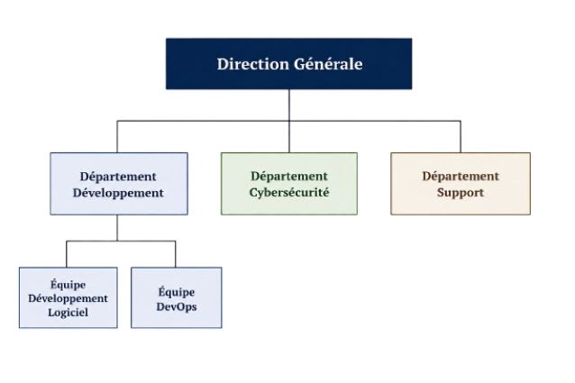
STRUCTURE ORGANISATIONNELLE
Figure 1: Organigramme de NGONI GROUP
Source : Document interne NGONI GROUP [1]
NGONI GROUP est structurée autour de plusieurs départements regroupant les différentes activités nécessaires au fonctionnement et au développement de ses solutions numériques. Cette organisation permet d’assurer une meilleure répartition des responsabilités et une coordination efficace des activités de l’entreprise.
• Le Département Développement
Le Département Développement regroupe les activités liées à la conception, à l’évolution et à la maintenance des solutions numériques de l’entreprise. Il assure notamment le développement logiciel ainsi que les opérations DevOps nécessaires au déploiement et à l’amélioration continue des applications. Notre stage a été réalisé au sein de ce département, dans le cadre du développement de solutions numériques intelligentes de l’entreprise.
- Le Département Cybersécurité
Le Département Cybersécurité est chargé de veiller à la protection des systèmes, des applications et des données de l’entreprise. Il contribue à l’identification des risques et à la mise en œuvre des mesures nécessaires pour garantir la sécurité de l’écosystème numérique.
- Le Département Support
Le Département Support assure l’accompagnement des utilisateurs et la gestion des demandes liées aux services proposés par NGONI GROUP. Il prend en charge le traitement des requêtes, le suivi des tickets de réclamation, la gestion des incidents ainsi que l’assistance aux utilisateurs rencontrant des difficultés sur la plateforme. Il s’appuie sur un environnement numérique de gestion via le backoffice permettant d’enregistrer, suivre et traiter les sollicitations tout en assurant leur traçabilité.

CONCLUSION PARTIELLE
La présentation de l’entreprise d’accueil a permis de mettre en évidence le positionnement de NGONI GROUP dans le développement de solutions numériques adaptées aux usages africains, ainsi que son organisation interne. Cette compréhension du cadre de travail constitue une base essentielle pour aborder les travaux réalisés, qui s’inscrivent dans une démarche d’amélioration de la prise en charge des utilisateurs grâce à une solution intelligente adaptée aux besoins de l’entreprise.

CHAPITRE 2 : ÉTUDE DE L’EXISTANT ET CAHIER DES CHARGES
Ce chapitre présente l’étude préalable du projet, à travers l’analyse du support existant de NGONI, l’étude des approches NLP appliquées aux agents conversationnels et la définition du cahier des charges.

ÉTUDE DE L’EXISTANT

Présentation de l’existant
Le système de support actuel de la plateforme repose sur une interface permettant aux utilisateurs de consulter des réponses prédéfinies ou de soumettre des demandes spécifiques. Son fonctionnement s’organise autour de deux niveaux d’interaction :
- Au niveau de l’utilisateur :
  - Consultation d’un ensemble limité de questions prédéfinies permettant d’afficher les réponses associées ;
  - Soumission des réclamations, demandes d’assistance et suggestions à travers un formulaire dédié, dans lequel l’utilisateur sélectionne l’action concernée, renseigne un titre et décrit le problème rencontré.
- Au niveau du backoffice :
  - Réception et centralisation des informations saisies par les utilisateurs via les formulaires de demande ;
  - Suivi des requêtes soumises et traitement des demandes en vue de leur résolution à travers les échanges avec les utilisateurs.

Limites de l’existant
L'analyse du processus actuel de support a permis d'identifier plusieurs limites affectant l'expérience utilisateur et le traitement des demandes au niveau du backoffice.

Tableau 1: Limites du support client actuel de NGONI
Concerné | Limites | Impact
Utilisateur | Indisponibilité d’une assistance accessible 24h/24.  Absence de résolution immédiate des demandes.  Absence d’accompagnement dans la formulation des demandes. | Blocage de l’utilisateur et perte de confiance envers la plateforme.  Mauvaise description du problème et risque de réponse inadaptée.
Support | Traitement manuel des requêtes  Gestion des demandes répétitives.  Augmentation du volume des sollicitations. | Augmentation de la charge de travail des agents.  Baisse de productivité des équipes support.  Allongement des délais de traitement des demandes.

Analyse SWOT du processus existant
Le tableau suivant met en lumière l’analyse SWOT du processus actuel du support.
Tableau 2: Analyse SWOT du processus existant
FORCES | FAIBLESSES
Processus de traitement des demandes déjà structuré.  Traitement des cas complexes.  Connaissance métier des agents. | Temps de réponse élevé.  Forte dépendance aux ressources humaines.  Disponibilité limitée.
OPPORTUNITÉS | MÉNACES
Adoption croissante de l'intelligence artificielle.  Développement des services numériques.  Possibilité d'intégrer un agent intelligent. | Augmentation continue du nombre d'utilisateurs.  Attentes croissantes des utilisateurs et concurrence.

REVUE DE LITTÉRATURE
Les agents conversationnels dédiés au support client reposent principalement sur différentes approches de compréhension du langage naturel pour identifier l'intention des utilisateurs. Les frameworks modernes tels que Rasa intègrent des modèles neuronaux fondés sur des représentations vectorielles supervisées, inspirées notamment de StarSpace, [2] ainsi que des architectures Transformer comme DIET, permettant d'effectuer conjointement la classification d'intentions et l'extraction d'entités [3]. Des approches statistiques classiques, basées sur des représentations textuelles plus légères comme les modèles linéaires, restent également utilisées dans certains pipelines NLU. Ces différentes approches ont été appliquées à des contextes variés. Dans le domaine financier, le chatbot AVA a été entraîné sur un corpus de 22 630 requêtes réparties en 381 intentions issues d'interactions entre agents téléphoniques et experts, en utilisant des modèles BERT pour la compréhension des demandes et la gestion de l'incertitude [4]. Les travaux récents sur les chatbots de service client montrent cependant que leurs performances restent fortement liées à la disponibilité d'un corpus représentatif, à la qualité de l'annotation et à la définition adaptée des intentions. Ainsi, le nombre d'intentions peut varier considérablement selon le domaine d'application, allant de quelques catégories générales à plusieurs centaines d'intentions spécialisées.

PRÉSENTATION DU CAHIER DES CHARGES

Contexte du projet
Depuis son lancement, la plateforme NGONI connaît une croissance importante de sa base utilisateur, entraînant une augmentation progressive des interactions et des sollicitations adressées au support. Avec plus de 33 000 utilisateurs enregistrés et 2 041 demandes d’assistance reçues en moins de deux mois d’exploitation [1], la gestion de ces requêtes représente un enjeu majeur pour assurer un accompagnement efficace des utilisateurs. Actuellement traitées manuellement via le backoffice, ces demandes nécessitent une intervention humaine pouvant entraîner une augmentation des délais de prise en charge et limiter la disponibilité du support. Dans ce contexte, l’intégration de technologies d’intelligence artificielle apparaît comme une approche pertinente pour automatiser le traitement des requêtes utilisateurs et améliorer la capacité de réponse sur la plateforme NGONI.

Objectifs du projet

2.1. Objectif général
Concevoir et développer un agent conversationnel intelligent basé sur le traitement du langage naturel (NLP), capable d'automatiser la prise en charge des requêtes du support client afin d'optimiser les temps de réponse et de garantir un accompagnement continu 24/7.

2.2. Objectifs spécifiques
Afin d’atteindre cet objectif général, les actions suivantes ont été définies :
- Identifier les besoins du support client et définir les fonctionnalités de l’agent conversationnel.
- Constituer et annoter un corpus de requêtes utilisateurs, puis exploiter et adapter des représentations vectorielles pour capturer la sémantique métier.
- Concevoir et entraîner un module NLU capable de classifier les intentions, d'extraire les entités clés et d'orienter les demandes vers les workflows correspondants.
- Intégrer le module NLU au sein de l’architecture microservices de la plateforme NGONI pour assurer son interopérabilité avec les services applicatifs.
- Évaluer le système à l'aide de métriques de performance IA (précision, F1-score, pertinence des réponses) et de critères opérationnels (temps de réponse).

Besoins du projet

3.1. Besoins fonctionnels
L’agent conversationnel doit répondre aux besoins fonctionnels suivants afin d’assurer les services attendus par les utilisateurs :
- Répondre automatiquement aux FAQ par recherche sémantique.
- Diagnostiquer et résoudre les problèmes utilisateurs via l’interrogation des microservices.
- Créer et suivre des réclamations/tickets de support.
- Escalader vers un agent humain en cas d’échec de résolution.
- Filtrer les messages inappropriés.
- Collecter le feedback utilisateur.

Besoins non fonctionnels
Les besoins non fonctionnels définissent les exigences de qualité que le système doit respecter pour garantir son bon fonctionnement.
Tableau 3: Besoins non fonctionnels
Exigence | Description | Niveau requis
Sécurité | Le système doit garantir la protection des données, des communications et des services contre les accès non autorisés et les cyberattaques. | HTTPS/TLS, Cloudflare WAF, API Gateway, JWT.
Performance | Le système doit fournir des réponses rapides tout en maintenant des performances satisfaisantes sous forte charge. | Temps de réponse < 10 s, 10 000 utilisateurs simultanés.
Disponibilité | Le système doit rester accessible afin d'assurer la continuité du service de support. | Haute disponibilité 24H/7, Tolérance aux pannes.
Évolutivité | Le système doit pouvoir intégrer de nouveaux cas de diagnostic et de nouvelles fonctionnalités avec un impact minimal sur l'architecture existante. | Architecture microservices, Ajout dynamique de connaissances.

Contraintes
La réalisation de ce projet s'inscrit dans un cadre strict et doit impérativement respecter les contraintes suivantes :
- Respect de la loi ivoirienne n°2013-450 relative à la protection des données à caractère personnel et respect des principes du RGPD.
- Respect du délai de réalisation du projet fixé à trois (03) mois.
- Aucune dépendance à une API IA externe tierce.
- Contrôle complet des données, des modèles et des composants utilisés.
- Intégration dans une architecture microservices existante.

Livrables attendus
À l’issue du projet, les livrables suivants seront produits et remis au département Développement de NGONI :
- Un agent conversationnel intelligent fonctionnel intégrant les fonctionnalités de support client (FAQ, diagnostic, réclamation et escalade humaine).
- Une documentation technique décrivant l’architecture, les choix technologiques et les procédures de déploiement.
- Un rapport de tests et d’évaluation présentant les résultats des tests fonctionnels, de performance et de sécurité.
CONCLUSION PARTIELLE
L’étude de l’existant a permis de mettre en évidence les limites du système de support actuel de NGONI, notamment la dépendance au traitement manuel des requêtes, l’absence d’assistance continue et la gestion difficile des demandes répétitives. Face à l’augmentation du nombre d’utilisateurs et des sollicitations, le cahier des charges définit les objectifs, les besoins et les contraintes nécessaires à la mise en place d’un agent conversationnel intelligent capable d’automatiser le support client tout en garantissant des exigences de sécurité, de performance et d’évolutivité. La prochaine étape consistera à présenter la conception de la solution proposée ainsi que son architecture technique.

DEUXIÈME PARTIE : ÉTUDE CONCEPTUELLE

Cette partie présente l’analyse et la modélisation du système, afin de définir clairement le fonctionnement et la structure de l’agent conversationnel.

CHAPITRE 3 : ÉTUDE COMPARATIVE ET JUSTIFICATION DES CHOIX
Ce chapitre présente une étude comparative ayant conduit au choix de la méthode de conception logicielle et de l’approche de compréhension retenus pour le développement de l'agent conversationnel.

ÉTUDE COMPARATIVE ET CHOIX DE LA MÉTHODE DE GESTION DE PROJET
La réalisation d’un projet logiciel nécessite une méthode permettant d’organiser les activités, de suivre l’avancement et de gérer les évolutions du produit. Dans le cadre de ce projet, deux approches ont été considérées : le modèle en cascade et l’approche Agile Scrum.

Le modèle en cascade (Waterfall)
Le modèle en cascade, dont une formalisation majeure est associée aux travaux de Winston Royce en 1970 [5], repose sur une succession séquentielle de phases de développement, généralement organisées autour de l'expression des besoins, de l'analyse, de la conception, du développement, des tests et de la maintenance. Cette approche privilégie une planification préalable et une définition détaillée des exigences avant le début du développement, ce qui offre une bonne visibilité sur le déroulement du projet lorsque les besoins sont clairement établis et relativement stables. Cependant, son caractère séquentiel rend l'intégration des changements plus difficile lorsque ceux-ci apparaissent en cours de réalisation : une modification importante peut nécessiter de revenir sur des activités déjà réalisées, ce qui peut augmenter les délais et les coûts du projet.

L’approche Agile (Scrum)

L'approche Agile s'appuie quant à elle sur les principes du Manifeste Agile publié en 2001 [6]. Elle privilégie notamment la collaboration, la livraison régulière de fonctionnalités, les échanges avec les parties prenantes et l'adaptation aux changements. Scrum constitue un cadre Agile organisé autour de cycles itératifs appelés Sprints, chaque Sprint permettant de réaliser une partie fonctionnelle du produit et d'obtenir un incrément utilisable ; son fonctionnement repose notamment sur le Product Owner, le Scrum Master et les Developers. Le développement est par ailleurs rythmé par plusieurs événements, notamment la planification du Sprint, les points quotidiens, la revue du Sprint et la rétrospective, une organisation qui permet de recueillir régulièrement les retours et d'adapter les priorités en fonction des résultats obtenus.

Comparaison et choix de la méthode de gestion de projet
Les deux approches peuvent être distinguées selon plusieurs critères liés à la nature du projet.

Tableau 4 : Comparaison du modèle Waterfall et de Scrum
Critère | Waterfall | Scrum Agile
Organisation | Linéaire et séquentielle | Itérative et incrémentale
Gestion des changements | Limitée | Élevée
Gestion des risques | Plus tardive | Progressive
Adaptation aux besoins évolutifs | Faible | Forte
Pertinence pour le projet | Moyenne | Élevée

L’approche Scrum Agile a été retenue pour la gestion du projet, car son fonctionnement itératif s’adapte aux ajustements nécessaires à la compréhension des requêtes, aux performances de l’intelligence artificielle et à l’évolution des fonctionnalités. Elle permet ainsi de tester progressivement le système, d’identifier ses insuffisances et d’intégrer les améliorations au fil du développement.

ÉTUDE COMPARATIVE ET CHOIX DE LA MÉTHODE DE CONCEPTION

Présentation de la méthode Merise
Élaborée en France dans les années 1970 par Hubert Tardieu, la méthode MERISE est destinée à l’analyse et à la conception des systèmes d’information [7]. Elle repose sur deux principes fondamentaux : la dissociation des données et des traitements, ainsi qu’une modélisation organisée en plusieurs niveaux. Cette organisation s’appuie sur trois niveaux d’abstraction distincts et complémentaires :
- Niveau conceptuel : ce niveau permet de modéliser les besoins métier en représentant les entités et leurs relations à l’aide du schéma entité-association.
- Niveau logique : ce niveau décrit l’organisation et les processus de l’entreprise en représentant les entités organisationnelles, leurs rôles et leurs interactions.
- Niveau physique : ce niveau décrit les traitements et les données au moyen d’un schéma opérationnel précisant les opérations, les flux de données et les règles métiers.

Présentation de la méthode UP et le langage UML
- Introduit en 1999, le Processus Unifié (UP) est une méthode de conception fondée sur les cas d'utilisation et orientée architecture [8]. Son principe repose sur un développement itératif et incrémental afin de contrôler la complexité des projets informatiques et de limiter les risques. Le déroulement d'un projet suit une succession d'activités, allant de la définition des besoins à la conception, au développement et aux tests. Le PU comprend quatre phases principales :
- Inception : préciser la vision du projet, recenser les besoins essentiels, vérifier la faisabilité et identifier les principaux risques.
- Élaboration : consolider les besoins, définir l'architecture du système, maîtriser les risques critiques et préparer les itérations.
- Construction : réaliser progressivement les fonctionnalités, intégrer les composants et effectuer les tests au fur et à mesure.
- Transition : finaliser la mise en production, accompagner les utilisateurs, corriger les dernières anomalies et déployer le système.
Le développement est découpé en itérations, ce qui permet d'adapter le projet en fonction de son évolution et des retours obtenus.
- Le langage UML (Unified Modeling Language), dans sa version 2.5.1 actuellement en vigueur, est un langage de modélisation visuelle standardisé [9] permettant de spécifier, concevoir et documenter les systèmes logiciels. Il permet de représenter aussi bien leur structure que leur comportement à travers un ensemble de 14 diagrammes. Ces diagrammes sont répartis en deux grandes catégories : les diagrammes structurels, qui décrivent l’organisation statique du système, et les diagrammes comportementaux, qui représentent son fonctionnement et ses interactions. La répartition des 14 diagrammes UML en ces deux catégories est présentée dans la figure2.
- Les diagrammes de structure :
• Diagramme de classes : Modéliser la structure statique des classes, leurs attributs, méthodes et relations ;
• Diagramme de Composants : Visualiser comment les composants sont câblés pour former le système ;
• Diagramme de Déploiement : Montrer la disposition physique des artefacts logiciels sur les nœuds matériels ;
• Diagramme d’Objets : Afficher des instances de classes et leurs liens 22 à un moment précis ;
• Diagramme de Paquetage : Organiser les éléments du modèle en groupes (paquetages) et montrer leurs dépendances ;
• Diagramme de Profil : Étendre le métamodèle UML pour des domaines spécifiques à l’aide de stéréotypes ;
• Diagramme de Structure Composite : Décrire la structure interne d’un classifieur et ses points d’interaction.
- Les diagrammes de comportement :
• Diagramme des cas d'utilisation : Décrire les fonctionnalités d’un système du point de vue de l’utilisateur (acteur).
• Diagramme d’États-transitions : Modéliser le cycle de vie d’un objet et les événements qui le font passer d’un état à un autre.
• Diagramme d’Activité : Représenter les flux de travail (workflows) étape par étape et les flux de contrôle.
• Diagramme d’interaction qui comprend :
- Diagramme de séquence : Montrer comment les objets interagissent dans un ordre chronologique spécifique.
- Diagramme de Communication : Mettre l'accent sur les liens et les messages échangés entre les objets.
- Diagramme de Vue d’Ensemble d’Interaction : Fournir une vue d’ensemble du flux de contrôle où les nœuds sont des interactions.
- Diagramme de Temps : Représenter le changement d’état d’un ou plusieurs objets au fil du temps.
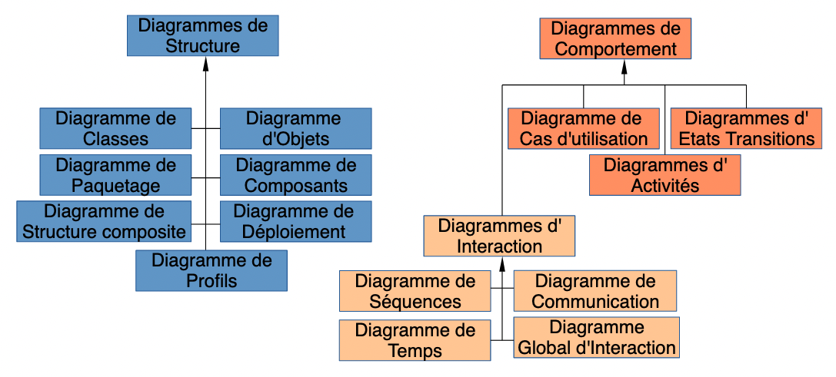
Figure 2: Hiérarchie des diagrammes d'UML

Choix de la méthode de conception logicielle
Le choix s’est porté sur le Processus Unifié (UP), associé au langage UML, car cette méthode répond davantage aux exigences du projet présenté dans ce mémoire. Afin de justifier ce choix, une comparaison avec MERISE est proposée dans le Tableau 5, en s’appuyant sur les principaux critères de sélection.

Tableau 5: Comparaison de MERISE et du Processus Unifié (UP)
METHODE | OBJECTIF PRINCIPAL |  | AVANTAGES PRINCIPAUX | LIMITES/  INCONVENIENTS | CONTEXTE D’UTILISATION D’IDEAL
MERISE |  | Concevoir les systèmes d'information en séparant les données et les traitements. | Méthode structurée, modélisation rigoureuse des données, adaptée aux SI traditionnels. | Peu adaptée aux développements itératifs et aux applications orientées objet. | Systèmes d'information classiques centrés sur la gestion des données. Systèmes d'information classiques centrés sur la gestion des données.
UP |  | Concevoir des logiciels par une approche itérative, incrémentale et orientée objet. | Flexibilité, gestion des évolutions, modélisation complète avec UML, prise en compte des risques. | Mise en œuvre plus complexe et nécessitant une bonne maîtrise d'UML et du processus. | Applications orientées objet, projets logiciels complexes et évolutifs, tels que les systèmes intelligents.

ÉTUDE COMPARATIVE DES APPROCHES DE COMPRÉHENSION DES INTENTIONS
La compréhension des intentions peut reposer sur des LLM ou sur une combinaison d’un modèle d’embedding et d’un classifieur supervisé. Malgré leurs capacités, les LLM n’ont pas été retenus en raison de leur caractère génératif, de leur sensibilité aux prompt injections et de leurs besoins élevé en ressources. Une approche fondée sur les embeddings et un classifieur supervisé a donc été privilégiée pour garantir des prédictions rapides et maîtrisées.
La constitution des données repose sur un corpus de 10 041 requêtes réparties sur 19 intentions. Celui-ci comprend 8 000 requêtes de développement, constituées à partir de la documentation de NGONI, de traductions en anglais et d’augmentations synthétiques, puis filtrées pour limiter les redondances, et 2 041 requêtes réelles issues du support de NGONI. Les 8 000 requêtes de développement sont réparties en 6 400 requêtes d’entraînement (80 %) et 1 600 de validation (20 %), selon une stratification par intention. Les 2 041 requêtes réelles sont exclusivement réservées au test final et n’interviennent ni dans l’entraînement, ni dans la validation, ni dans la sélection des modèles.

Comparaison et choix de modèles embedding
Avant la classification, chaque requête utilisateur est convertie en une représentation numérique appelée embedding, qui préserve sa signification sémantique. Contrairement au Bag-of-Words ou au TF-IDF, les embeddings permettent de mieux représenter les relations sémantiques. Trois modèles ont été comparés sur l'ensemble de validation, à classifieur fixé (une même régression logistique), afin d'identifier le plus adapté à la classification des 19 intentions.
Tableau 6 : Comparaison des modèles d’embedding
Critère | BGE-M3 | E5-Base | E5-Small
Nombre de langue supporté (langues) | 170 | 100 | 100
Taille du modèle | 4,9 Go | 1.1 Go | 470 Mo
Macro F1-score obtenue sur le projet | 93% | 82% | 74%
Les Macro F1-scores reportés ont été obtenus sur l'ensemble de validation (1 600 requêtes), en fixant le même classifieur (régression logistique multinomiale) et les mêmes hyperparamètres pour les trois embeddings. Seul le modèle d'embedding varie, ce qui rend la comparaison directement interprétable. BGE-M3 a été retenu pour sa qualité de représentation sémantique, sa couverture de 170 langues et ses meilleures performances lors de cette phase de sélection.

Étude comparative et choix des modèles de classification supervisée
Après la sélection du modèle d’embedding, une étude comparative de plusieurs algorithmes de classification supervisée a été réalisée afin d’identifier celui offrant les meilleures performances pour la reconnaissance des 19 intentions. Cette comparaison a été menée sur les 1 600 requêtes de validation, en utilisant exclusivement les représentations produites par BGE-M3. Compte tenu de la taille du corpus de développement, limité à 8 000 requêtes annotées, l’étude s’est restreinte à la régression logistique, au SVM et au Random Forest, afin de comparer des modèles adaptés à ce volume de données.
Tableau 7 : Comparaison des algorithmes de classification
Métrique | Logistique Regression | SVM(RBF) | Random  Forest
Accuracy | 0.95 | 0.93 | 0.90
Complexité d’entrainement | Faible | Élevée | Moyenne
Temps moyen d’inférence | 1026 | 1750 | 1800

La régression logistique a été retenue pour ses meilleures performances sur l’ensemble de validation et son bon compromis entre précision, complexité d’entraînement et temps d’inférence, la rendant adaptée au déploiement de l’agent.
Une comparaison finale quantitative totale des modèles se trouve dans le tableau 16 fait sur les (2041 réquêtes).

CONCLUSION PARTIELLE
Cette étude comparative a permis de retenir le Processus Unifié (UP) associé à UML comme méthode de conception en raison de sa flexibilité et de son adaptation aux projets orientés objet. Sur le plan de la compréhension des intentions, l'approche fondée sur un modèle d'embedding associé à un classifieur supervisé a été privilégiée. Les évaluations réalisées ont conduit au choix de BGE-M3 pour la représentation sémantique des requêtes et de la régression logistique pour la classification des intentions. Ces choix constituent la base méthodologique de la conception et de l'implémentation de l'agent conversationnel présentées dans les chapitres suivants.

CHAPITRE 4 : CONCEPTION, ARCHITECTURE ET FONCTIONNEMENT DU SYSTÈME
Ce chapitre présente la conception, l’architecture et le fonctionnement du système, à travers sa modélisation UML, son architecture fonctionnelle et le processus de diagnostic de l’agent conversationnel.

MODELISATION UML DU SYSTEME

Diagramme de cas d’utilisation
Le diagramme de cas d’utilisation présente les principales fonctionnalités du système du point de vue des utilisateurs. Il permet de formaliser les interactions entre les acteurs et l’agent conversationnel, tout en mettant en évidence les différents services proposés par la solution pour la prise en charge et le traitement des demandes des utilisateurs. 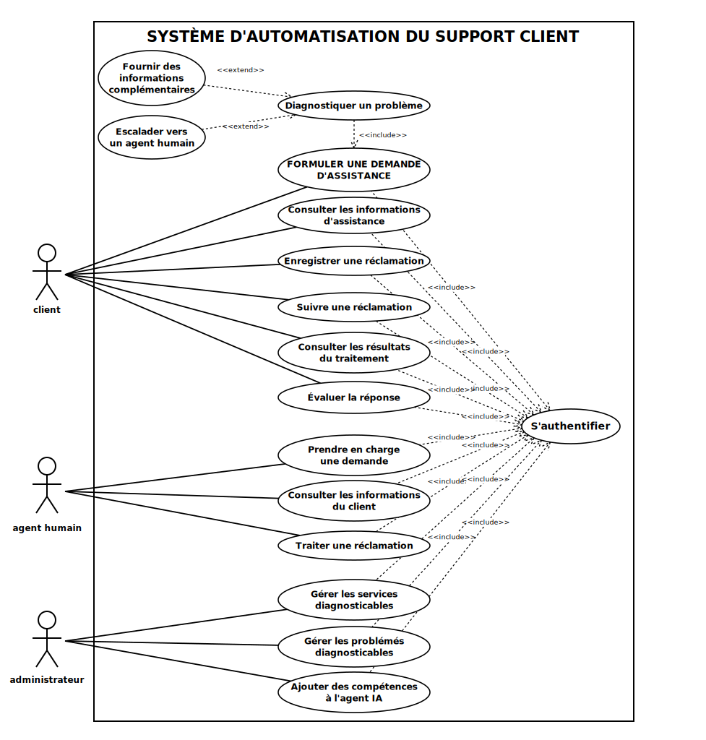
Figure 3: Diagramme de cas d'utilisation du système
Description textuelle d’un cas d’utilisation
Le diagramme de cas d’utilisation ci-dessus met en évidence les principales interactions entre le client et l’agent conversationnel NGONI. Les fonctionnalités centrales concernent notamment la soumission d’une demande, l’identification de l’intention, le diagnostic du problème et son traitement ou son orientation vers un agent humain.
Afin de ne pas alourdir la lecture de ce document, les descriptions textuelles détaillées des cas d’utilisation, incluant les préconditions, les scénarios nominaux, les scénarios alternatifs et les post-conditions, ont été placées dans l’Annexe 2. Celle-ci présente notamment la description textuelle du cas d’utilisation « Résoudre un problème de retrait bloqué ».

Diagramme de classes
Cette section présente la modélisation des données nécessaires au fonctionnement du système. Avant de présenter le diagramme de classes, nous définissons les règles de gestion qui encadrent les relations, les contraintes et les interactions entre les différentes entités du système.

Règles de gestion
Le tableau ci-dessous présente les principales règles de gestion qui régissent le fonctionnement de l’agent conversationnel et les interactions entre ses différentes entités.

Tableau 8 : Règles de gestion du système
N° | Règle de gestion
RG-01 | Un service diagnosticable propose un ou plusieurs problèmes diagnosticables.
RG-02 | Un problème diagnosticable est proposé par un seul service.
RG-03 | Un problème définit zéro ou plusieurs informations de diagnostic.
RG-04 | Une information de diagnostic est définie par un seul problème.
RG-05 | Une information de diagnostic possède une clé, une valeur et un indicateur précisant si elle est requise.
RG-06 | Une demande de diagnostic concerne un seul problème diagnosticable.
RG-07 | Un problème diagnosticable peut être concerné par zéro ou plusieurs demandes.
RG-08 | Une demande sollicite zéro ou plusieurs informations de diagnostic.
RG-09 | Une information de diagnostic est sollicitée par une seule demande.
RG-10 | Une demande produit un seul résultat, accompagné d’une preuve.
RG-11 | Un utilisateur ouvre zéro ou plusieurs sessions.
RG-12 | Une session est ouverte par un seul utilisateur.
RG-13 | Une session contient zéro ou plusieurs demandes.
RG-14 | Une demande appartient à une seule session et n’existe pas sans elle.
RG-15 | Une demande peut engendrer zéro ou plusieurs réclamations.
RG-16 | Une réclamation est engendrée par une seule demande.
RG-17 | Un utilisateur dépose zéro ou plusieurs réclamations.
RG-18 | Une réclamation est déposée par un seul utilisateur.
RG-19 | Une réclamation possède un identifiant, une catégorie, une description, une urgence, un statut, une source et un identifiant de trace.
RG-20 | Une réclamation conserve l’auteur de sa dernière modification.
RG-21 | Un ticket peut être créé et consulté à partir d’une réclamation.
RG-22 | Une demande suscite zéro ou plusieurs évaluations de réponse.
RG-23 | Une évaluation de réponse concerne une seule demande.
RG-24 | Un utilisateur donne zéro ou plusieurs évaluations de réponse.
RG-25 | Une évaluation de réponse est donnée par un seul utilisateur.
RG-26 | Une évaluation de réponse porte une question.

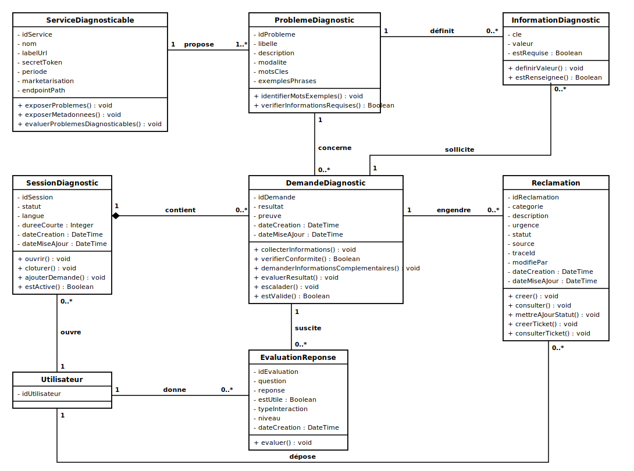
Modélisation du diagramme de classes
Figure 4: Diagramme des classes du système

Diagramme de séquence
Cette section présente l’enchaînement chronologique des interactions entre les différents composants de notre système lors du traitement d’une requête utilisateur. Le diagramme suivant illustre les principales étapes du traitement, depuis la soumission de la demande jusqu’à la formulation et au retour de la réponse au client.
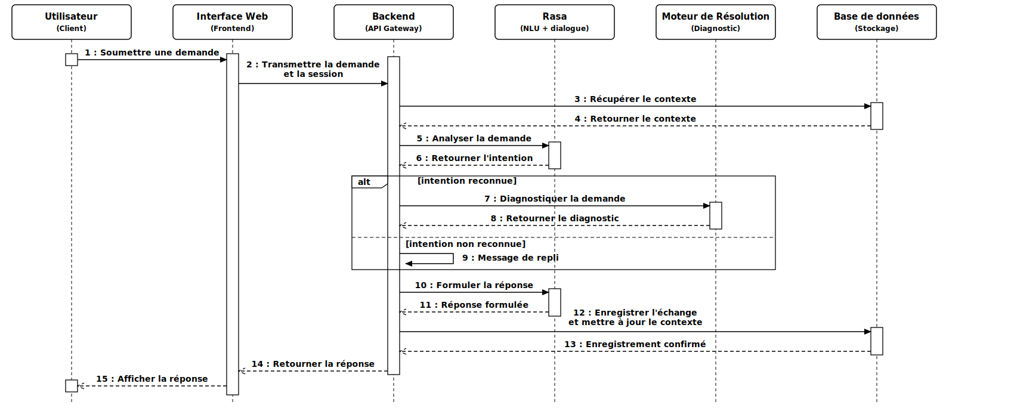
Figure 5: Diagramme de séquence du traitement d'une demande par l'agent

ARCHITECTURE FONCTIONNELLE DE L’AGENT CONVERSATIONNEL
L’agent conversationnel développé repose sur dix-neuf (19) intentions permettant de catégoriser les demandes des utilisateurs. Elles regroupent notamment les intentions liées aux FAQ, aux réclamations, au diagnostic et au feedback, ainsi que des intentions dédiées à la gestion du dialogue. La détection de l’intention par l’intelligence artificielle constitue ainsi le point de départ du traitement et permet d’orienter chaque requête vers le workflow correspondant. Le fonctionnement général de l’agent est organisé autour de trois niveaux : la perception, qui reçoit la requête utilisateur ; la compréhension, qui transforme la requête en représentation vectorielle et identifie l’intention ; et l’orchestration ou action, qui oriente la demande vers le workflow ou le service métier approprié. Le traitement suit ainsi le flux suivant :
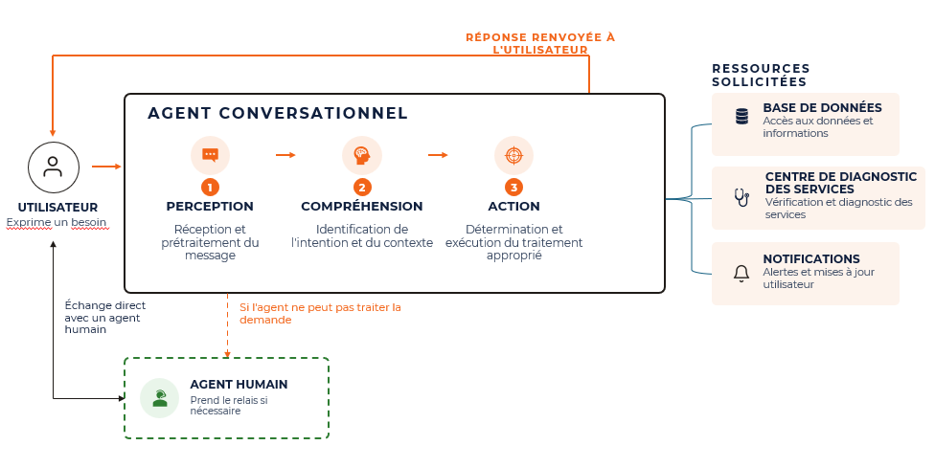
Figure 6: Flux de fonctionnement interne simplifié du système

FONCTIONNEMENT INTERNE DE L’AGENT CONVERSATIONNEL : CAS DE DIAGNOSTIC
Parmi les dix-neuf intentions prises en charge par l'agent conversationnel, l'intention diagnostic occupe une place particulière. Elle indique que l'utilisateur rencontre un problème nécessitant une analyse avant de proposer une solution. Le système doit donc déterminer si la demande relève du diagnostic, quel problème est concerné, quelles informations sont nécessaires et quel traitement doit être exécuté. Le traitement repose ainsi sur deux niveaux d’identification successifs. Le premier niveau consiste à déterminer l’intention générale de l’utilisateur parmi les dix-neuf intentions prises en charge. Le second niveau, activé uniquement lorsque l’intention diagnostic est détectée, consiste à identifier le problème précis correspondant à la demande.
Concrètement, la requête de l'utilisateur est d'abord transformée par le modèle BGE-M3 en une représentation numérique qui tient compte du contexte de la conversation. Cette représentation est ensuite analysée par le modèle de classification (la régression logistique multinomiale) afin de déterminer l'intention de l'utilisateur. Pour chaque intention (i) parmi les 19, le modèle calcule un score de vraisemblance appelé logit selon la relation suivante :
$Z\text{c} = W{\text{i}}^{T} X + b\text{i}$ i=1…19
Source: Adapté de Bishop (2006).[10]
Où (X) représente le vecteur numérique obtenu à partir de la requête, (Wi) constitue le vecteur de paramètres propres à l'intention i, (bi) le biais selon l’intention, et (Zi) est le score obtenu pour l'intention (i).
Ces scores sont ensuite convertis en probabilités grâce à la fonction Softmax, qui répartit une probabilité entre les dix-neuf intentions possibles :
$P(y=i|x) = \frac{e^{zi}}{\sum_{j=1}^{k}{e^{zj}}}$ Avec K=19
Source : Adapté de Bishop (2006) [10]
L'intention ayant la probabilité la plus élevée est retenue. C’est la première étape d’identification.
Lorsque l'intention prédite est diagnostic, le système passe alors au second niveau d'identification. Il recherche le problème précis parmi les problèmes enregistrés dans sa base de connaissance. Pour cela, il compare le vecteur de la requête à celui de chaque problème connu à l'aide de la similarité cosinus, une mesure qui indique à quel point deux éléments se ressemblent sur le plan du sens : plus la valeur est proche de 1, plus la ressemblance est forte.
$$\cos{(θ\text{p})}=\frac{X . B\text{p}}{||X || ||Bp||} avec p=1…20$$
Où B_{p} désigne le vecteur du p-ème problème connu dans la base de connaissance.
Source : Salton, G., & McGill (1983) [11]
Le problème obtenant le meilleur score est sélectionné, à condition que ce score dépasse un seuil de 0,55 (seuil justifié au Tableau 15) ; en dessous, le système considère qu'aucun problème connu ne correspond avec suffisamment de certitude. Les cas ainsi identifiés sont organisés selon différents domaines fonctionnels, correspondant aux microservices de la plateforme, notamment le portefeuille électronique (Wallet), l'authentification (Auth) et d'autres services.
Une fois le problème identifié, l'agent collecte les informations nécessaires, puis transmet les données à la couche d'orchestration. Celle-ci déclenche, via les API du centre de diagnostic, le workflow correspondant au microservice concerné par le problème. Le résultat obtenu conduit à l'une des trois issues prévues : résolution du problème, demande d'informations complémentaires, ou escalade vers un traitement humain après trois tentatives infructueuses.
Ainsi, le diagnostic permet de passer progressivement de la compréhension de la requête à l'identification du problème, puis à son traitement automatisé, tout en prévoyant une intervention humaine lorsque la résolution automatique échoue.

CONCLUSION PARTIELLE
Ce chapitre a permis de présenter la conception et le fonctionnement de l’agent conversationnel intelligent développé pour l’automatisation du support client de NGONI. La modélisation UML a d’abord permis de formaliser les principales interactions du système, ses entités et l’enchaînement des échanges lors du traitement d’une demande. L’architecture retenue organise ensuite le traitement autour des étapes de perception, de compréhension et d’orchestration. Le fonctionnement détaillé du diagnostic a montré comment le système identifie d’abord l’intention de l’utilisateur à l’aide d’une représentation sémantique et d’un modèle de classification, puis détermine le problème précis par similarité cosinus. Après la collecte des informations nécessaires, la demande est orientée vers le service métier concerné pour permettre sa résolution. Le système prévoit également la demande d’informations complémentaires ou l’escalade vers un agent humain lorsque la résolution automatique n’est pas possible. Ainsi, la conception présentée constitue le socle technique nécessaire à la mise en œuvre de la solution et à son évaluation. Le chapitre suivant sera consacré à la présentation de l’environnement de développement et des technologies utilisées pour réaliser cette architecture.

TROISIÈME PARTIE : MISE EN ŒUVRE, ÉVALUATION ET PERSPECTIVES
Cette partie présente la réalisation et les résultats obtenus à l’issue du développement de l’agent conversationnel. Elle expose son évaluation, l’analyse de ses performances ainsi que les limites identifiées et les perspectives d’amélioration.

CHAPITRE 5 : MISE EN ŒUVRE DE LA SOLUTION
Ce chapitre présente la mise en œuvre et l’intégration de la solution dans l’architecture de la plateforme.

ENVIRONNEMENT DE DÉVELOPPEMENT

Ressources matérielles
Pour la mise en place de notre solution, nous avons eu recours à un ordinateur portable dont les caractéristiques sont résumées dans le tableau ci-dessous.
Tableau 9: Tableau récapitulatif des caractéristiques de l’appareil utilisé
Composant | Caractéristiques
Processeur | Intel® Core™ i5-8365U @ 1,60 GHz (jusqu’à 1,90 GHz)
Mémoire vive (RAM) | 16 Go (15,8 Go utilisables)
Carte graphique dédiée | AMD Radeon™ 550X – 2 Go
Carte graphique intégrée | Intel® UHD Graphics 620 – 128 Mo
Type de système | Système d’exploitation 64 bits, processeur x64
Stockage | 477 Go au total, dont 451 Go utilisés

Ressources Logicielles
Pour la réalisation de notre projet, nous avons utilisé plusieurs logiciels adaptés à nos besoins spécifiques :
- Visual Studio Code est un éditeur de code léger et puissant supportant de nombreux langages. Nous l’avons utilisé comme IDE pour entrainer nos agents IA et interface mobile.
- Gitlab est une plateforme open-source pour gérer le code source et la collaboration d’équipe. Nous l’avons utilisé pour gérer les versions, automatiser les tests et organiser le travail collaboratif.
- Docker un outil pour la Conteneurisation et le déploiement des différents composants de l’application.
- Astah UML logiciel pour créer des diagrammes UML. Nous l’avons utilisé pour modéliser visuellement l’architecture et les différents diagrammes de notre application.

Technologies et Framework
Le développement de l’agent conversationnel repose sur plusieurs technologies et frameworks utilisés pour le traitement du langage, la classification, la gestion des données et la communication entre les composants du système.
- Python : Langage principal utilisé pour le développement du service d’intelligence artificielle.
- RASA : Traitement du langage naturel et gestion de la compréhension des requêtes.
- FastAPI : Développement des API et orchestration du traitement entre diagnostic, réclamation, FAQ et Feedback.
- Scikit-learn : Mise en œuvre du modèle de régression logistique utilisé pour la classification des intentions.
- PGVector : Stockage et recherche des représentations vectorielles dans PostgreSQL.
- PostgreSQL : Gestion et stockage des données utilisées par le système.
- Redis : gestion du cache et conservation temporaire du contexte des conversations afin de faciliter la continuité des échanges.
- Flutter : Développement de l’interface utilisateur permettant d’interagir avec l’agent.

MISE EN ŒUVRE ET SÉCURISATION DE L’ARCHITECTURE

Intégration de l’agent dans l’architecture microservices
L’agent a été conçu comme un microservice indépendant, intégré à l’architecture microservices de la plateforme NGONI. Ce choix permet de regrouper les fonctions liées à l’intelligence artificielle au sein d’un service dédié, tout en conservant une séparation avec les fonctionnalités métier de la plateforme. Cette organisation permet au système d’assurer ses propres fonctions sans intégrer directement les traitements métier des autres services. La résolution d’une demande repose ainsi sur la communication avec les microservices concernés à travers leurs API REST ET gRPC. Le découplage obtenu facilite également l’évolution du service d’intelligence artificielle sans modifier directement les services métier existants. L’agent est ainsi développé, testé et déployé indépendamment, tout en restant capable d’exploiter les capacités offertes par les autres microservices.

Sécurité de l’architecture
La sécurité de l’architecture est organisée en plusieurs niveaux successifs, correspondant au cheminement d’une requête depuis l’utilisateur jusqu’aux services internes :
- HTTPS : les communications exposées aux utilisateurs sont protégées par HTTPS, qui assure le chiffrement des données échangées entre le client et l’infrastructure accessible depuis Internet.
- Cloudflare : Cloudflare constitue la couche d’entrée du système et permet de filtrer et de contrôler les requêtes avant leur transmission vers l’infrastructure applicative. Son pare-feu applicatif Web (WAF) contribue à bloquer les requêtes considérées comme malveillantes avant qu’elles n’atteignent les services.
- Kong API Gateway. Il assure le routage des requêtes vers le microservice approprié et peut appliquer les mécanismes d’authentification et de contrôle nécessaires.
- Communications internes : les échanges entre ngoni-ia-service et les microservices métier sont protégés par une authentification interservices reposant notamment sur le mécanisme X-Internal-Secret. Les secrets sont stockés dans les variables d’environnement afin de ne pas être directement exposés dans le code.
Il convient de distinguer deux niveaux. Les traitements d'intelligence artificielle (compréhension des requêtes et classification des intentions) sont réalisés localement, sans appel à un service d'IA externe. Les composants Cloudflare et le serveur cloud interviennent au niveau de l'infrastructure (protection périmétrique et hébergement) et non au niveau du traitement sémantique des données. L'augmentation synthétique du corpus relève quant à elle de la phase de développement et ne constitue pas une dépendance opérationnelle du système en production.

Estimation budgétaire
Cette section présente une estimation des coûts nécessaires à la réalisation du projet. L’ensemble des coûts estimés est présenté dans le tableau ci-dessous :
Tableau 10: Estimation financière du projet
Désignation | Prix unitaire (FCFA) | Quantité/durée | Total (FCFA)
Ordinateur | 500 000 | 1 unité | 500 000
Connexion internet | 25 000/mois | 3 mois | 75 000
VPS/serveur cloud | 30 000/mois | 12 mois | 360 000.
Main d’œuvre | 150 000/mois | 3 mois | 450 000
Stockage et sauvegarde | 50 000/mois | 12 mois | 600 000
Maintenance du système | 150000/ mois | 12 mois | 1 800 000
TOTAL |  |  | 3 785 000.
CONCLUSION PARTIELLE
La mise en œuvre de la solution s’est appuyée sur un environnement matériel et logiciel adapté au développement de l’agent conversationnel. L’intégration sous forme de microservice permet de dissocier les fonctions d’intelligence artificielle des services métier tout en assurant leur communication par API. La sécurisation de l’architecture repose sur plusieurs niveaux, notamment HTTPS, Cloudflare, Kong et l’authentification des communications internes. Enfin, l’estimation budgétaire évalue le coût global de réalisation du projet à 3 785 000 FCFA. L’ensemble de ces choix fournit ainsi un environnement cohérent pour le développement, l’intégration et le déploiement de la solution.

CHAPITRE 6 : TESTS ET ÉVALUATION DU SYSTÈME
Ce chapitre présente les tests réalisés afin d’évaluer les performances et l’efficacité du système développé.

CONSTITUTION DES DONNÉES DE TEST
Le jeu de données a été présenté au (Chapitre 3,III). Cette section précise la constitution du seul jeu de test. Les 2 041 requêtes réservées à l'évaluation, extraites du service support de NGONI, correspondent aux préoccupations réellement formulées par les utilisateurs au cours des deux premiers mois d'exploitation ; elles permettent d'évaluer la capacité du modèle à généraliser sur des requêtes réelles et inédites.

ÉVALUATION DE L’EFFICACITÉ DU SYSTÈME

Évaluation de la classification des intentions
Les performances du modèle sont évaluées à l'aide de quatre (4) indicateurs : l'Accuracy, le Macro F1-score, le Weighted F1-score et le Log Loss. Le F1-score est un indicateur qui combine la précision du modèle et sa capacité à retrouver correctement les exemples d'une même intention. Plus sa valeur est élevée, meilleures sont les performances.
- Accuracy : indique la proportion de requêtes que le modèle a correctement classées parmi toutes les requêtes testées.
- Macro F1-score : calcule le F1-score de chaque intention, puis fait leur moyenne en donnant le même poids à toutes les intentions. Il permet donc de vérifier que le modèle fonctionne correctement aussi bien sur les intentions fréquentes que sur les intentions rares.
- Weighted F1-score : calcule également une moyenne des F1-scores, mais donne davantage de poids aux intentions qui contiennent le plus d'exemples.
- Log Loss : mesure la qualité du niveau de confiance associé aux prédictions du modèle. Plus sa valeur est faible, plus les probabilités données par le modèle sont cohérentes.
Tableau 11 : Résultats de l'évaluation du modèle sur le jeu de test
INDICATEUR | RESULTAT
Accuracy | 91,65 %
Macro F1-score | 90,72 %
Weighted F1-score | 91,85 %
Log Loss | 0.44
L'évaluation sur 2 041 requêtes réelles confirme l'efficacité globale du système. Le modèle classe correctement 91,65 % des demandes et maintient un bon niveau de précision, même sur les questions les moins fréquentes (Macro F1-score de 90,72 %). La fiabilité de ses scores de confiance (Log Loss de 0,44) permet également de repérer les cas douteux pour les transmettre à un conseiller humain. Au-delà des performances de classification, l'évaluation porte également sur la capacité du système à résoudre effectivement les demandes formulées par les utilisateurs.

Évaluation du fonctionnement global
Sur les 2 041 requêtes du jeu de test, 1 871 sont correctement classées et 170 sont mal classées. La vérification du traitement a ensuite permis de déterminer si chaque requête avait été effectivement résolue par l’agent, sans intervention humaine. Parmi les requêtes correctement classées, 1 830 ont été résolues automatiquement, soit 97,8 %. Parmi les 170 requêtes mal classées, 44 ont néanmoins été résolues grâce au mécanisme de fallback, soit 25,9 %. Au total, 1 874 requêtes ont donc été résolues automatiquement, dont 1 830 après une classification correcte et 44 grâce au fallback. Le taux global de résolution s’élève ainsi à 1 874 / 2 041 = 91,81 %.
Tableau 12: Résultats de l’évaluation du parcours de résolution des requêtes
PARCOURS DE RÉSOLUTION | EFFECTIF | BASE DE CALCUL
Requêtes correctement classées et résolues automatiquement | 1 830 | 1830/1871 (correctement classées)
Requêtes mal classées rattrapées par le fallback | 44 | 44 / 170 (mal classées)
Requêtes non résolues | 167 | 167 / 2 041 (total)
Taux de résolution total | 1 874 | 1 874 / 2 041 (total)

Évaluation complémentaire du système
Au-delà de la classification des intentions et de la résolution des demandes, une évaluation complémentaire a été réalisée :
Extraction d’entités. L’évaluation, réalisée sur 28 entités attendues, obtient une précision de 0,880, un rappel de 0,786 et un F1-score de 0,830. Ces résultats traduisent un bon équilibre global : la majorité des entités attendues est correctement détectée, avec un niveau de précision élevé sur les éléments extraits. Cette fonctionnalité affiche ainsi une performance solide, tout en conservant une légère marge de progression pour limiter les rares fausses détections et omissions.
Performance temporelle. Les mesures réalisées sur le système montrent un temps de traitement compris entre 298 et 311 ms par requête. Pour le traitement complet, incluant le NLU, le Core et l'appel des services métier, le temps de réponse moyen est de 1 300 ms, avec une médiane de 1 107 ms et un P95 de 3 921 ms. Pour la répartition voir Tableau 17
CONCLUSION PARTIELLE
L’évaluation menée sur 2 041 requêtes réelles et inédites montre que le système présente de bonnes performances dans la compréhension des demandes, avec une Accuracy de 91,65 % et un Macro F1-score de 90,72 %. Le fonctionnement global confirme également la capacité de l’agent à automatiser le support, avec 1 874 requêtes résolues sur 2 041, soit un taux de résolution de 91,81 %, notamment grâce au mécanisme de fallback. L’extraction d’entités obtient par ailleurs un F1-score de 0,830, tandis que le temps de traitement reste compris entre 298 et 311 ms par requête, pour un temps de réponse moyen de 1,3 seconde. Ces résultats montrent ainsi que la solution atteint un niveau de performance satisfaisant pour l’automatisation du support client dans les conditions de test retenues.

CHAPITRE 7 : LIMITES ET PERSPECTIVES D’AMÉLIORATION
Ce chapitre présente les contraintes liées au projet, ses limites et propose des perspectives d'amélioration.

CONTRAINTES ET LIMITES RENCONTRÉES
Le développement de l'agent conversationnel a été conditionné par diverses contraintes techniques et opérationnelles ayant influencé son développement. Ces limites, inhérentes au contexte du projet, constituent des axes d'amélioration pertinents pour les futures évolutions du système.

Contraintes techniques et opérationnelles
Plusieurs contraintes se sont présentées à nous lors de la mise en place du projet comme présenté dans le tableau qui suit :
Tableau 13 : Contraintes techniques et opérationnelles rencontrées
Contraintes techniques | Contraintes opérationnelles
Gestion limitée du contexte conversationnel : l'agent peut perdre certaines informations lorsque la conversation devient longue, ce qui peut affecter la continuité des échanges.  Données réelles limitées : les données disponibles pour le test se limitaient aux 2 041 requêtes reçues en moins de deux mois. | Absence d'une équipe dédiée à l'IA : le projet a été réalisé sans équipe spécialisée en intelligence artificielle.  Évolution des demandes : les nouvelles préoccupations des utilisateurs peuvent ne pas être représentées dans les données d'apprentissage.

Limites du projet
Au-delà des contraintes techniques et opérationnelles rencontrées, plusieurs limites intrinsèques au projet doivent être soulignées.

- Sur le plan des données, le volume restreint et le déséquilibre entre les 19 intentions risquent de limiter la généralisation du modèle aux formulations atypiques ;
- Sur le plan linguistique, l’évaluation du système est accentuée sur les requêtes formulées en français et anglais, avec un test limité sur les autres langues ;
- Enfin, sur le plan organisationnel, l'absence d'une équipe dédiée à l'intelligence artificielle a limité les itérations sur le choix et le réglage des modèles.

PERSPECTIVES D'AMÉLIORATION
Plusieurs axes d’amélioration peuvent être envisagés afin de faire évoluer la solution et d’élargir progressivement les capacités de l’agent.
- Enrichissement du corpus : augmenter et rééquilibrer les données d’entraînement.
- Extension multilingue : élargir l’évaluation et les capacités de l’agent à davantage de langues.
- Intégration de LLMs : intégrer à terme des modèles de langage afin d’élargir le champ d’action de l’agent
- Tests de performance et de robustesse : réaliser des tests de charge jusqu’à 10 000 utilisateurs simultanés, puis évaluer la robustesse du NLU face aux entrées adverses
CONCLUSION PARTIELLE
Ce chapitre a mis en évidence les contraintes techniques et opérationnelles ayant marqué le développement de l'agent, ainsi que les limites qui en découlent : un déséquilibre entre les 19 intentions, une couverture linguistique restreinte au français et à l'anglais, et des itérations de réglage limitées faute d'expertise IA dédiée. Malgré ces contraintes, la solution développée reste fonctionnelle et exploitable pour l'automatisation du support client. Les perspectives identifiées sont l’enrichissement et rééquilibrage du corpus, extension multilingue et intégration progressive des LLM.

CONCLUSION
Ce mémoire de fin d'études a porté sur la << Conception et développement d'un agent conversationnel intelligent basé sur le NLP pour l'automatisation du support client : cas de NGONI >>. L’objectif était d'automatiser la prise en charge des requêtes du support client afin d'optimiser les temps de réponse et garantir un accompagnement continu 24/7.
Pour y parvenir, nous avons suivi une démarche en deux temps : d’abord une étude des techniques de traitement du langage naturel et de représentation du texte par embeddings, puis une phase pratique consacrée à la préparation des données et à la construction du module NLU, basé sur une régression logistique multinomiale, avec Rasa utilisé pour la gestion du dialogue.
Les résultats sont concluants. En travaillant à partir de vraies requêtes clients, annotées et structurées, le modèle développé arrive à identifier avec une bonne précision ce que veut l'utilisateur et à en extraire les informations clés. Les tests réalisés confirment la stabilité des performances du système sur des données réelles, avec un taux de résolution de 91,81 % cela confirme la fiabilité du système, et il permet de traiter automatiquement une large partie des demandes récurrentes, sans intervention humaine.
L’intérêt de cette approche réside dans la construction d’un système de compréhension du langage local et maîtrisé, offrant un comportement plus contrôlable et prévisible que les modèles génératifs, tout en étant plus flexible qu’un système fondé uniquement sur des mots-clés.
Ce travail a cependant ses limites : le jeu de données reste modeste (10 041 requêtes réparties sur 19 intentions) et certaines catégories sont sous-représentées par rapport à d'autres. Des pistes existent pour améliorer cela, comme enrichir les données par génération synthétique ou affiner les réglages du modèle.
Pour la suite, une piste intéressante serait d'associer ce système à un grand modèle de langage (LLM) via une approche RAG, afin d'élargir les connaissances de l'agent tout en gardant le contrôle sur les réponses apportées.

BIBLIOGRAPHIE ET WEBOGRAPHIE
[1] NGONI GROUP. (2026). Données internes relatives aux utilisateurs et aux demandes de support de la plateforme NGONI, du 4 juillet au 15 août 2026 [Données internes non publiées].
[2]Wu, L., Fisch, A., Chopra, S., Adams, K., Bordes, A., & Weston, J. (2017). StarSpace: Embed all the things! arXiv. https://doi.org/10.48550/arXiv.1709.03856
[3] Bunk, T., Varshneya, D., Vlasov, V., & Nichol, A. (2020). DIET: Lightweight language understanding for dialogue systems. arXiv. https://doi.org/10.48550/arXiv.2004.09936
[4] Yu, S., Chen, Y., & Zaidi, H. (2020). AVA: A financial service chatbot based on deep bidirectional transformers. arXiv. https://doi.org/10.48550/arXiv.2003.04987
[5] Royce, W. W. (1970). Managing the development of large software systems. Proceedings of IEEE WESCON, 26, 328–388.
[6] Beck, K., Beedle, M., van Bennekum, A., Cockburn, A., Cunningham, W., Fowler, M., Grenning, J., Highsmith, J., Hunt, A., Jeffries, R., Kern, J., Marick, B., Martin, R. C., Mellor, S., Schwaber, K., Sutherland, J., & Thomas, D. (2001). Manifesto for agile software development. Agile Alliance. https://agilemanifesto.org/
[7] Tardieu, H., Rochfeld, A., & Colletti, R. (2000). La méthode Merise : Principes et outils (4e éd.). Éditions d'Organisation. (Ouvrage original publié en 1983)
[8] Jacobson, I., Booch, G., & Rumbaugh, J. (1999). The unified software development process. Addison-Wesley.
[9] Object Management Group. (2017). OMG Unified Modeling Language (OMG UML), version 2.5.1 (formal/2017-12-05). https://www.omg.org/spec/UML/2.5.1/
[10] Bishop, C. M. (2006). Pattern recognition and machine learning. Springer. (Chapitre 4, Linear Models for Classification »
[11] Salton, G., & McGill, M. J. (1983). Introduction to modern information retrieval. McGraw-Hill.

ANNEXES
ANNEXE 1 : INTERFACES UTILISATEUR
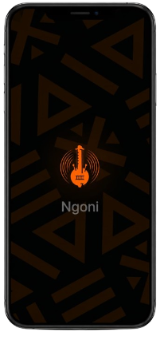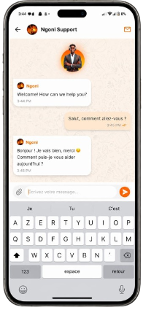
Figure 7: Interface mobile du système
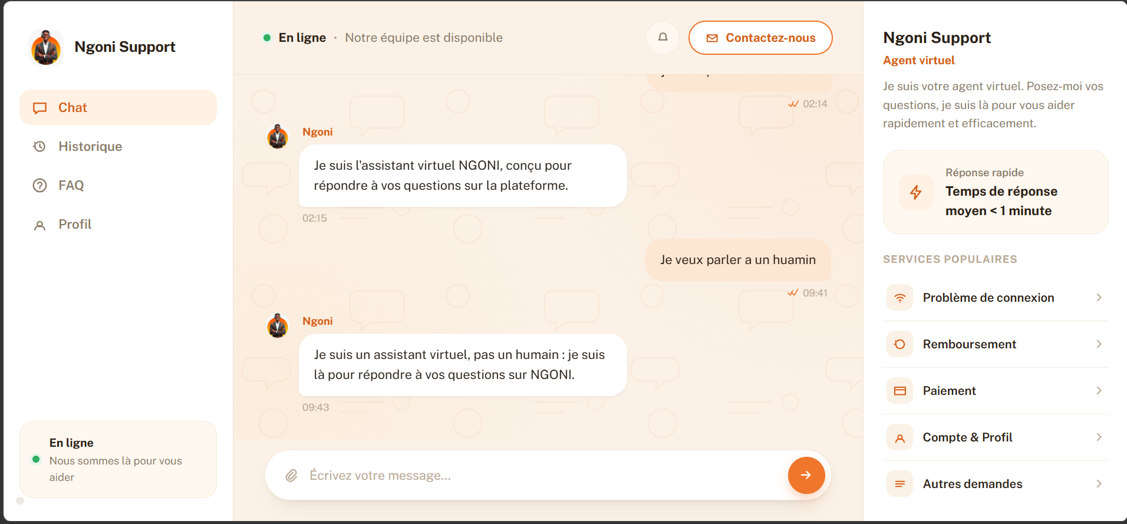
Figure 8: Interface web du système conversationnel

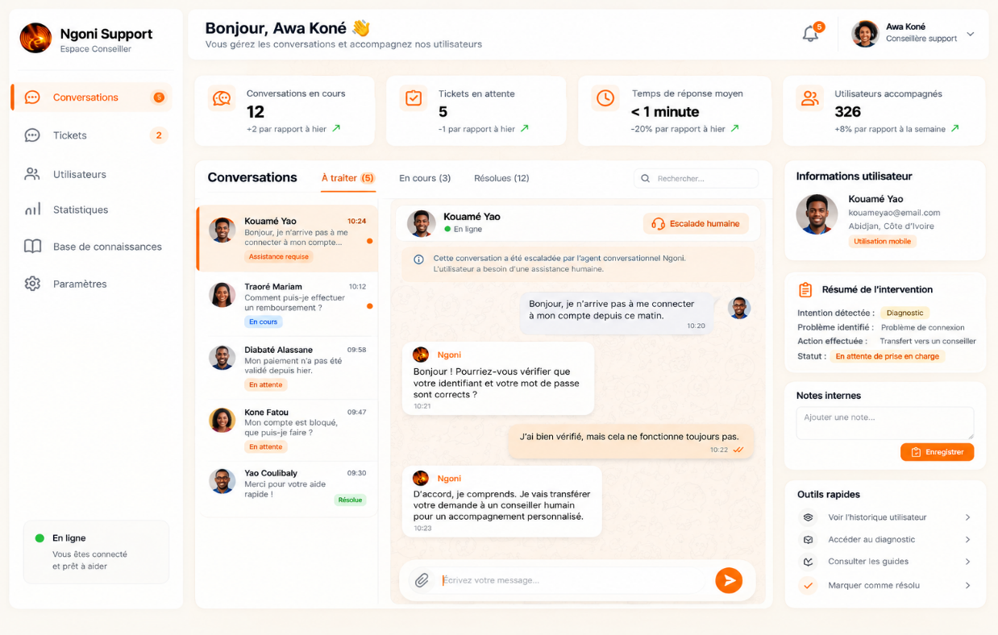
Figure 9: Interface d'un agent humain du support
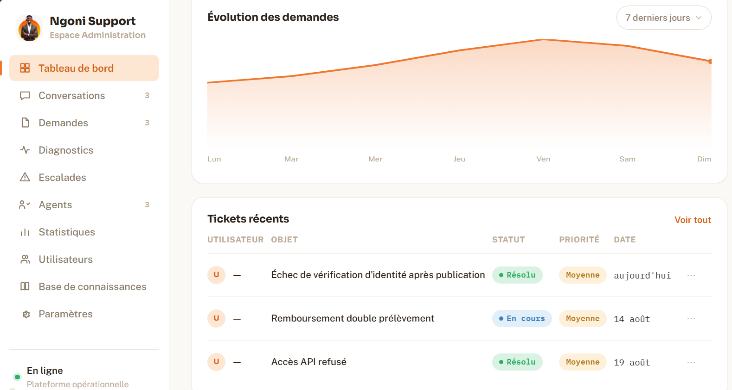
Figure 10: Interface de l'espace d'administration du système

ANNEXE 2 : DESCRIPTION EXTE D’UN CAS D’UTILISATION
Tableau 14: Description du cas d'utilisation « Résoudre un problème de retrait ».
Description textuelle du cas d’utilisation
“ Résoudre un problème de retrait bloqué”
Identification
Titre | Résoudre un problème de retrait bloqué
Description | Permet au client de signaler un problème de retrait bloqué à travers l’agent conversationnel NGONI, qui analyse sa demande, recueille les informations nécessaires, effectue un diagnostic auprès des services concernés et lui fournit une réponse adaptée ou l’oriente vers un agent humain lorsque le problème ne peut pas être résolu automatiquement.
Acteur principal | Client
Acteurs secondaires | Agent humain
Précondition | Le client est authentifié et dispose d’un accès à l’agent conversationnel.

Description des scénarios
Scénario nominal
- Le client ouvre une conversation avec l’agent conversationnel.
- Le client décrit son problème, par exemple : « Mon retrait est bloqué ».
- Le système analyse le message et identifie l’intention correspondant au problème de retrait.
- Le système vérifie les informations nécessaires au diagnostic.
- Le système demande au client les informations complémentaires nécessaires, le cas échéant.
- Le client fournit les informations demandées.
- Le système transmet la demande au service concerné et effectue le diagnostic.
- Le service concerné retourne le résultat du diagnostic.
- Le système interprète le résultat et fournit au client une réponse ou une solution adaptée.
Scénarios Alternatifs
4A- Données insuffisantes pour la résolution du problème | Lorsque les informations fournies par le client sont insuffisantes, le système lui demande les informations complémentaires nécessaires. Le diagnostic est suspendu jusqu’à leur fourniture.
7A- Escalade vers un agent humain | Lorsque le diagnostic ne permet pas de résoudre le problème, le système oriente le client vers un agent humain pour une prise en charge complémentaire.
7B- Service indisponible | Lorsque le service concerné ne peut être sollicité ou ne retourne pas de résultat exploitable, le système informe le client de l’impossibilité de poursuivre le diagnostic automatiquement et propose une prise en charge humaine.

Post-conditions
- Le problème du client est diagnostiqué et une réponse ou une solution adaptée lui est fournie.
- Le diagnostic reste en attente jusqu’à la fourniture des informations nécessaires.
- La demande est orientée vers un agent humain pour une prise en charge complémentaire.

ANNEXE 3 : DIAGRAMME DE GANTT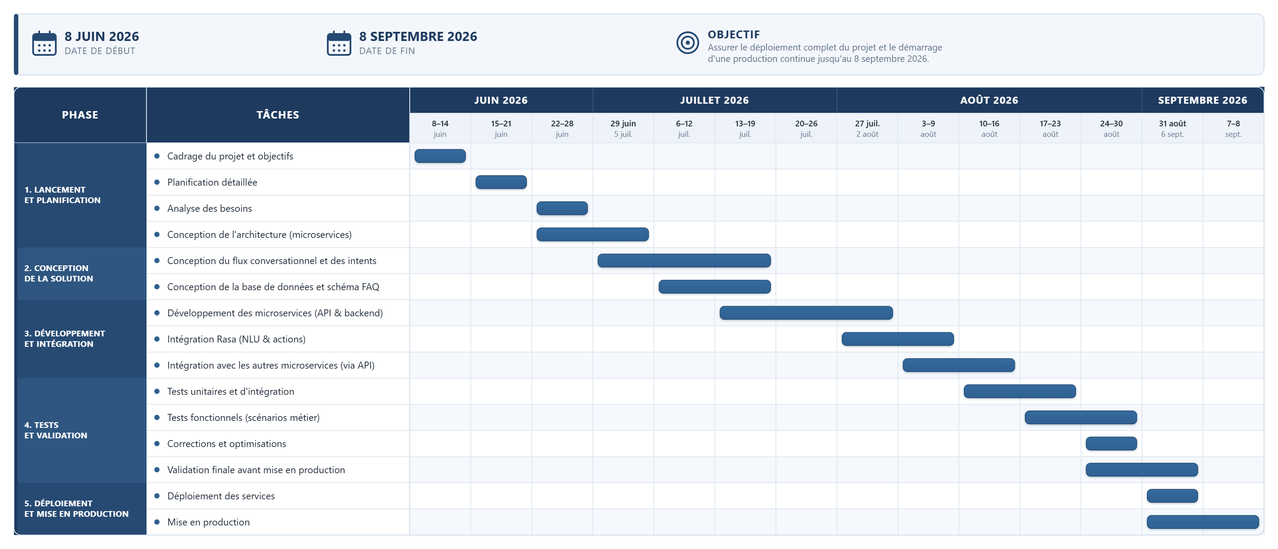
Figure 11 : Diagramme de Gantt

ANNEXE 4 RÉSULTATS QUANTITATIFS DE L’ÉVALUATION ET DE LA SÉCURITÉ DU SYSTÈME
Afin de calibrer le seuil de similarité cosinus utilisé pour sélectionner le problème à diagnostiquer, un test de sensibilité a été mené sur 200 requêtes. Le tableau 14 présente les résultats obtenus pour quatre seuils, évalués selon la précision, le rappel, le F1-score et le taux de fallback. Le seuil de 0,55 a été retenu, car il obtient le meilleur F1-score (83,4 %) tout en maintenant un taux de fallback de 18 %. À l’inverse, un seuil plus élevé améliore la précision mais réduit le rappel et augmente le taux de fallback, tandis qu’un seuil plus faible réduit le fallback au prix d’une précision moindre
Tableau 15: Calibration du seuil de similarité
Seuil | Précision | Recall | F1-score | Taux de fallback
0,50 | 80,5% | 82,1% | 81,3% | 10,0%
0,55 | 86,3% | 80,8% | 83,4% | 18,0%
0,60 | 91,4% | 75,0% | 82,4% | 28,5%
0,65 | 94,1% | 71,2% | 81,0% | 34,5%

Le tableau ci-dessous compare les trois modèles classifieurs (Logistic Regression, SVM, Random Forest) sur 9 métriques clés évaluées avec le même corpus et la même méthodologie. Chaque métrique a été normalisée ou pondérée pour refléter son importance dans le contexte de NGONI : Log Loss (probabilités calibrées), Accuracy (justesse globale), Robustesse adversarial (généralisation), et Ressources (déploiement en production).
Tableau 16 : Comparaison quantitative des modèles de classifications sur le jeu de test final
Métrique | Logistique Regression | SVM(RBF) | Random  Forest
Accuracy | 0.916 | 0.885 | 0.875
Precision (weighted) | 0.914 | 0.900 | 0.890
Recall (weighted) | 0.916 | 0.885 | 0.875
F1-score (macro) | 0.907 | 0.810 | 0.800
F1-score (weighted) | 0.918 | 0.885 | 0.875
Log Loss | 0.44 | 0.680 | 0.750
Latence (ms) | 1026 | 1750 | 1800
Taille modèle | 2.5 MB | 8 MB | 15 MB
Robustesse adversarial | 0.85 | 0.66 | 0.64

Tableau 17: Performances temporelles du système
Indicateur | Résultat
Temps de traitement par requête | 298–311 ms
Temps de réponse moyen | 1 300 ms
Temps de réponse médian (P50) | 1 107 ms
Temps de réponse P95 | 3 921 ms

Tableau 18: Sécurité interne du système
Mécanisme de sécurité | Vérification / résultat
Insensibilité au prompt injection | Absence de LLM générative ; classification parmi 19 intentions fixes, sans réinjection du texte utilisateur dans un prompt.
HTTPS/TLS | Communications sécurisées par chiffrement des échanges.
Authentification JWT | Contrôle de l’accès aux endpoints protégés par jetons JWT.
Authentification interservices | Vérification de X-Internal-Secret aux deux extrémités avec comportement fail-closed.
Validation des entrées | Contrôle des types, formats et longueurs via les schémas Pydantic.
Rate limiting | Limitation à 30 requêtes par fenêtre de 60 secondes
ANNEXE 5 : FORMULES MATHEMATIQUES ET MATRICE DE CONFUSION
Cette annexe présente les principales formules mathématiques utilisées pour évaluer les performances du modèle de classification multinomiale et la matrice de confusion. Elle regroupe le F1-score, le Macro F1-score, le Weighted F1-score ainsi que la Log Loss multinomiale. Ces métriques permettent d’apprécier la capacité du modèle à correctement classer les différentes intentions, tout en tenant compte, selon les cas, de l’équilibre entre les classes et de la fiabilité des probabilités prédites. Les notations utilisées dans les formules sont également précisées afin de faciliter leur interprétation.
Tableau 19 : Tableau des métriques utilisés pour l'évaluation de l'agent
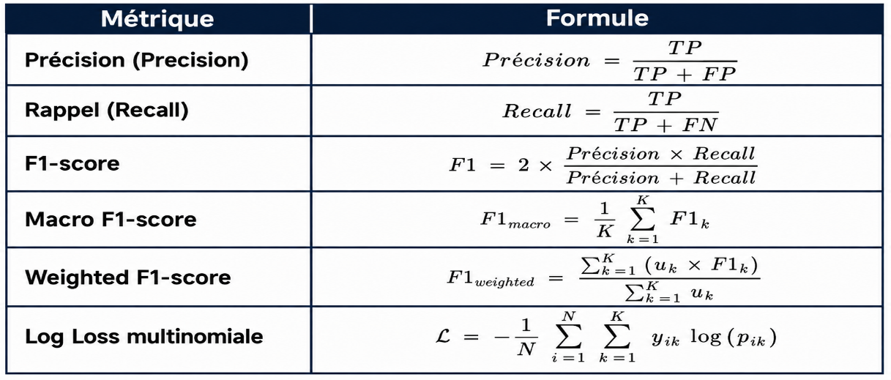
La matrice de confusion montre une bonne capacité globale du modèle à distinguer les 19 intentions. La majorité des prédictions se concentrent sur la diagonale, ce qui correspond aux requêtes correctement classées. Les principales confusions restent limitées et concernent notamment des intentions proches sur le plan sémantique, comme ask_faq, select_faq_question ou rate_response_useful
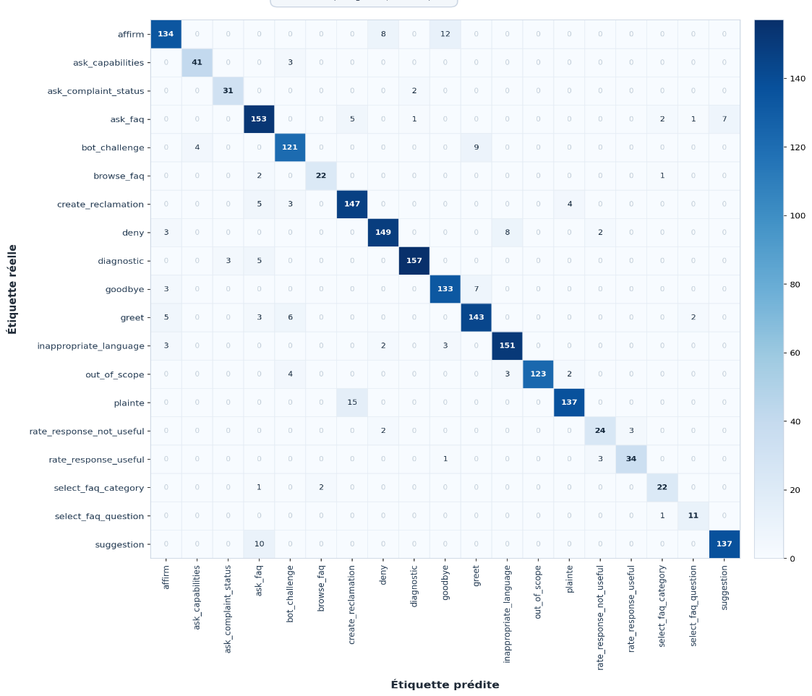
Figure 12: Matrice de confusion du test final
Ainsi, la matrice confirme les bonnes performances globales du modèle, tout en mettant en évidence quelques confusions résiduelles entre intentions sémantiquement proches.

ANNEXE 6 : LISTE DES 19 INTENTIONS PRISES EN CHARGE
Cette annexe contient les 19 intentions du système NLU de l’agent. Chaque intention représente une catégorie sémantique distinct : des salutations simples aux demandes de diagnostic technique, en passant par les feedbacks, les questions FAQ et la gestion du dialogue. L'inventaire ci-dessous classe ces intentions par rôle métier et détaille certains exemples d'utilisateur et le vocabulaire couvert.
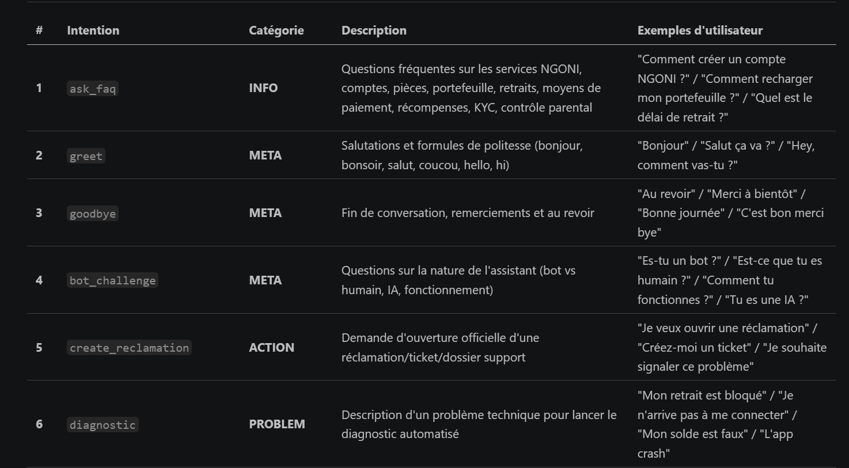
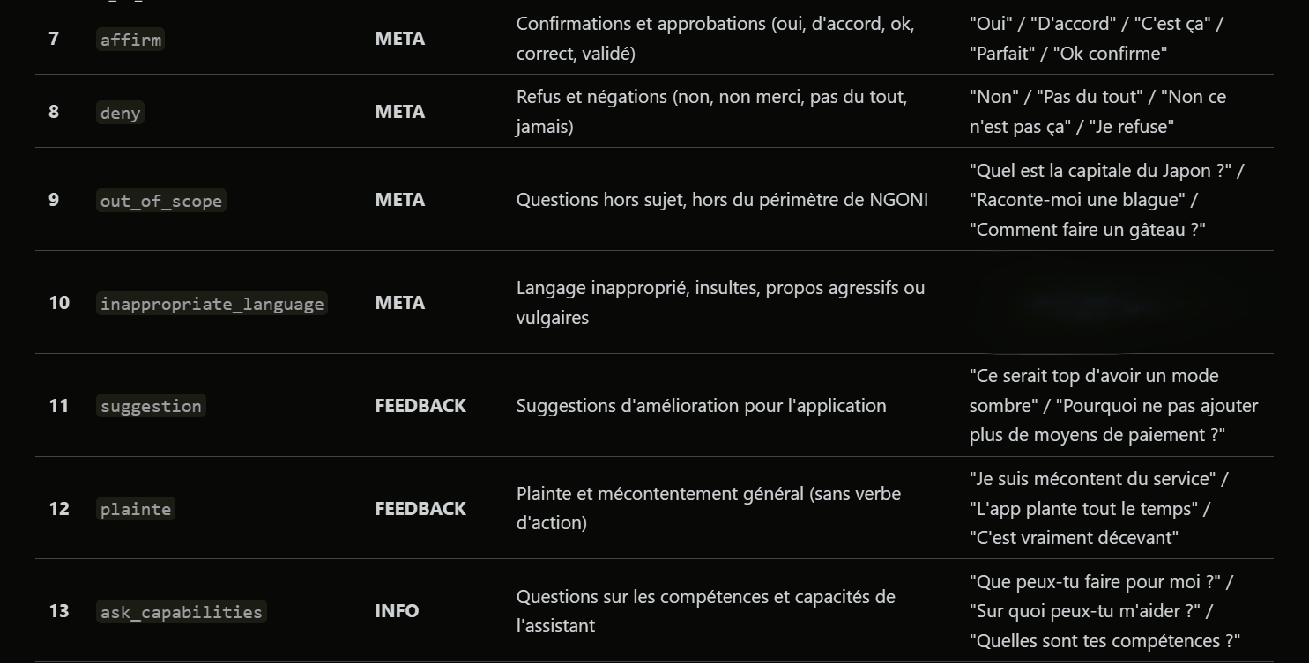

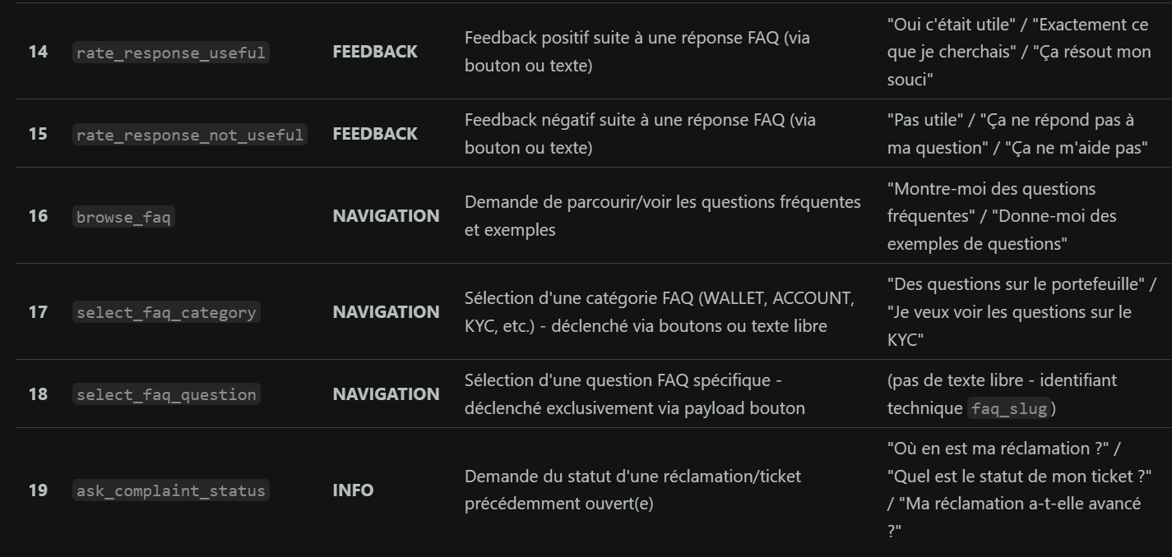
Figure 13 : Liste des 19 intentions prises en charge
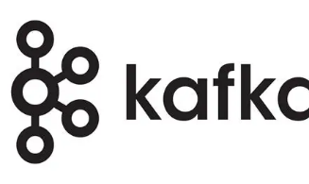



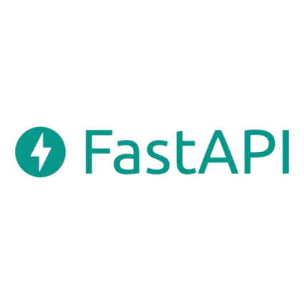
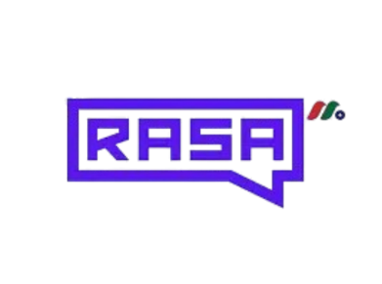

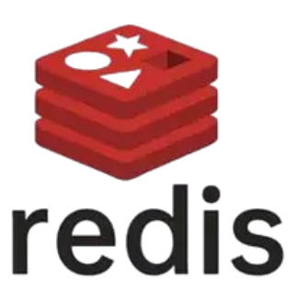

ANNEXE 7 : LOGO DES TECHNOLOGIES UTILISÉES
Figure 14: Logo des technologies utilisées

TABLE DES MATIÈRES
RÉSUMÉ i
ABSTRACT i
REMERCIEMENTS iii
AVANT-PROPOS iv
SIGLES, ABRÉVIATIONS ET ACRONYMES v
GLOSSAIRE vi
LISTE DES FIGURES vii
SOMMAIRE ix
INTRODUCTION 1
PREMIÈRE PARTIE : GÉNÉRALITÉS 2
CHAPITRE 1 : PRÉSENTATION DE LA STRUCTURE D’ACCUEIL 3
I. STRUCTURE D’ACCUEIL 3
1. Présentation de NGONI GROUP 3
2. Missions de NGONI GROUP 3
II. STRUCTURE ORGANISATIONNELLE 4
CHAPITRE 2 : ÉTUDE DE L’EXISTANT ET CAHIER DES CHARGES 6
I. ÉTUDE DE L’EXISTANT 6
1. Présentation de l’existant 6
2. Limites de l’existant 6
3. Analyse SWOT du processus existant 7
II. REVUE DE LITTÉRATURE 8
III. PRÉSENTATION DU CAHIER DES CHARGES 8
1. Contexte du projet 8
2. Objectifs du projet 9
2.1. Objectif général 9
2.2. Objectifs spécifiques 9
3. Besoins du projet 9
3.1. Besoins fonctionnels 9
3.2. Besoins non fonctionnels 10
4. Contraintes 10
5. Livrables attendus 11
DEUXIÈME PARTIE : ÉTUDE CONCEPTUELLE 12
CHAPITRE 3 : ÉTUDE COMPARATIVE ET JUSTIFICATION DES CHOIX 13
I. ÉTUDE COMPARATIVE ET CHOIX DE LA MÉTHODE DE GESTION DE PROJET 13
1. Le modèle en cascade (Waterfall) 13
2. L’approche Agile (Scrum) 13
3. Comparaison et choix de la méthode de gestion de projet 14
II. ÉTUDE COMPARATIVE ET CHOIX DE LA MÉTHODE DE CONCEPTION 14
1. Présentation de la méthode Merise 14
2. Présentation de la méthode UP et le langage UML 15
3. Choix de la méthode de conception logicielle 17
III. ÉTUDE COMPARATIVE DES APPROCHES DE COMPRÉHENSION DES INTENTIONS 18
1. Comparaison et choix de modèles embedding 19
2. Étude comparative et choix des modèles de classification supervisée 19
CHAPITRE 4 : CONCEPTION, ARCHITECTURE ET FONCTIONNEMENT DU SYSTÈME 21
I. MODELISATION UML DU SYSTEME 21
1. Diagramme de cas d’utilisation 21
2. Diagramme de classes 22
2.1. Règles de gestion 22
2.2. Modélisation du diagramme de classes 24
3. Diagramme de séquence 24
II. ARCHITECTURE FONCTIONNELLE DE L’AGENT CONVERSATIONNEL 25
III. FONCTIONNEMENT INTERNE DE L’AGENT CONVERSATIONNEL : CAS DE DIAGNOSTIC 26
TROISIÈME PARTIE : MISE EN ŒUVRE, ÉVALUATION ET PERSPECTIVES 29
CHAPITRE 5 : MISE EN ŒUVRE DE LA SOLUTION 30
I. ENVIRONNEMENT DE DÉVELOPPEMENT 30
1. Ressources matérielles 30
2. Ressources Logicielles 30
3. Technologies et Framework 31
II. MISE EN ŒUVRE ET SÉCURISATION DE L’ARCHITECTURE 31
1. Intégration de l’agent dans l’architecture microservices 31
2. Sécurité de l’architecture 32
3. Estimation budgétaire 33
CHAPITRE 6 : TESTS ET ÉVALUATION DU SYSTÈME 34
I. CONSTITUTION DES DONNÉES DE TEST 34
II. ÉVALUATION DE L’EFFICACITÉ DU SYSTÈME 34
1. Évaluation de la classification des intentions 34
2. Évaluation du fonctionnement global 35
3. Évaluation complémentaire du système 36
CHAPITRE 7 : LIMITES ET PERSPECTIVES D’AMÉLIORATION 37
I. CONTRAINTES ET LIMITES RENCONTRÉES 37
1. Contraintes techniques et opérationnelles 37
2. Limites du projet 37
II. PERSPECTIVES D'AMÉLIORATION 38
CONCLUSION 39
BIBLIOGRAPHIE ET WEBOGRAPHIE x
ANNEXES xi
TABLE DES MATIÈRES xxi

